1. **ALAPOK MÉRÉSTECHNIKA**
2. **JELFELDOLGOZÁS**
3. **Zaj és csökkentés méréatechnika**
4. **Áramkör**
5. **EKG**
6. **PKG**
7. **KRENICON: MEG, MCG**
8. **PACEMAKEREK, DEFIBRILLÁTOROK**
9. **MONITOROK**
10. **VÉRNYOMÁS**

**ALAPOK MÉRÉSTECHNIKA**

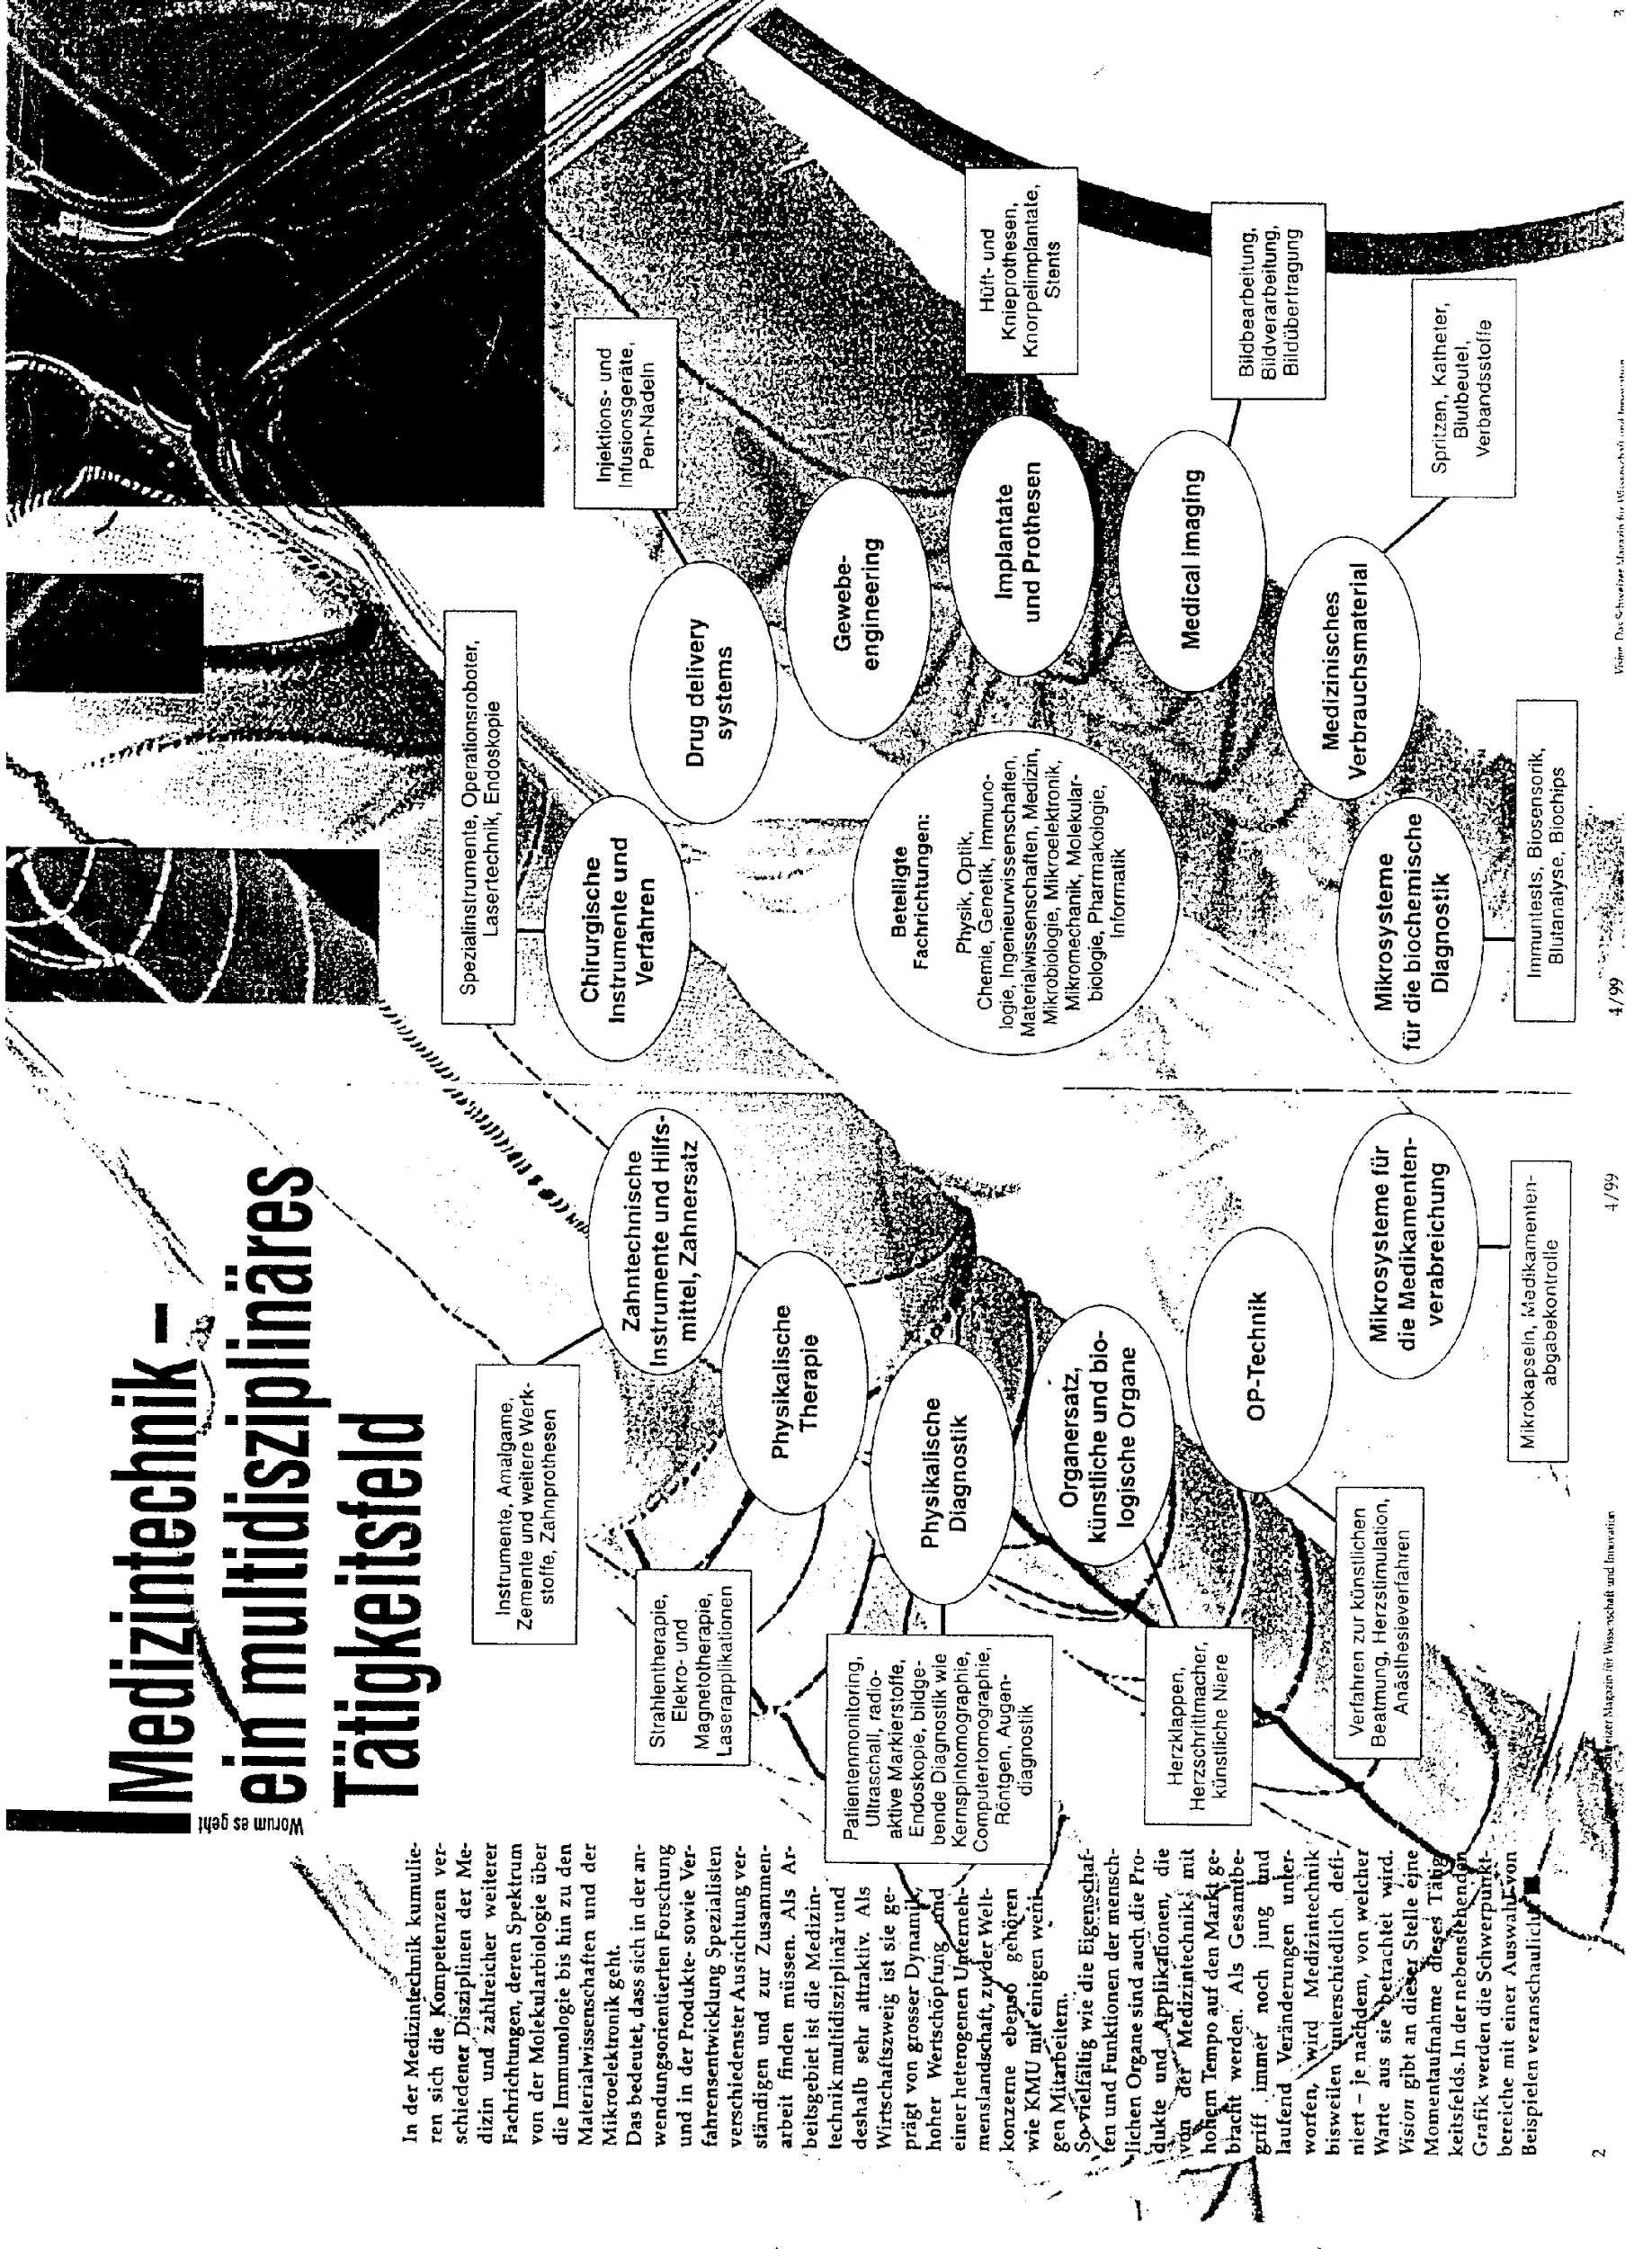

**ALAPOK MÉRÉSTECHNIKA**

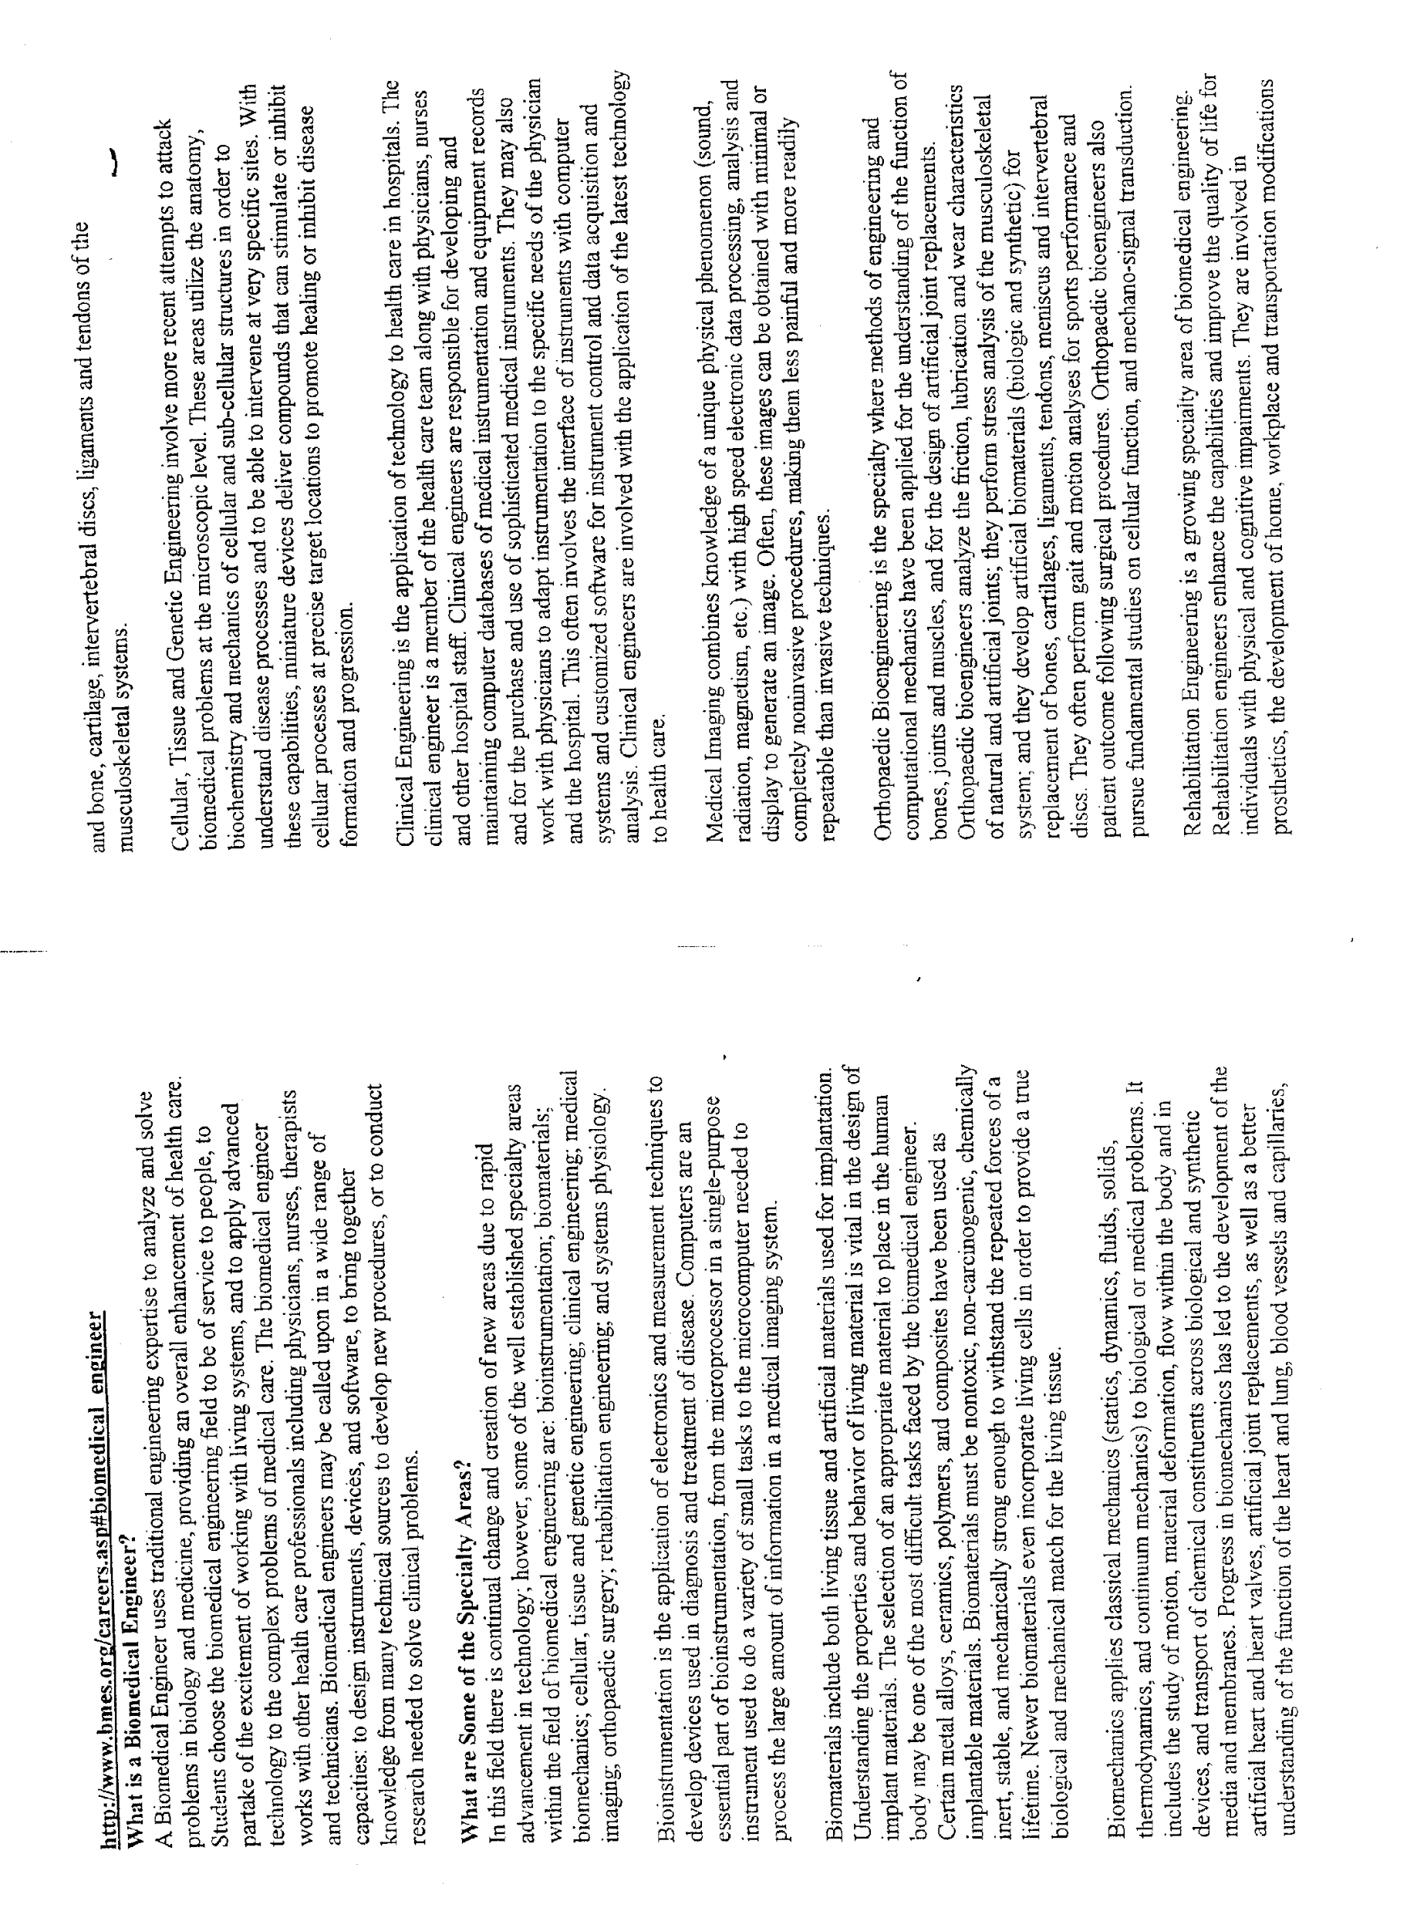

**ALAPOK MÉRÉSTECHNIKA**

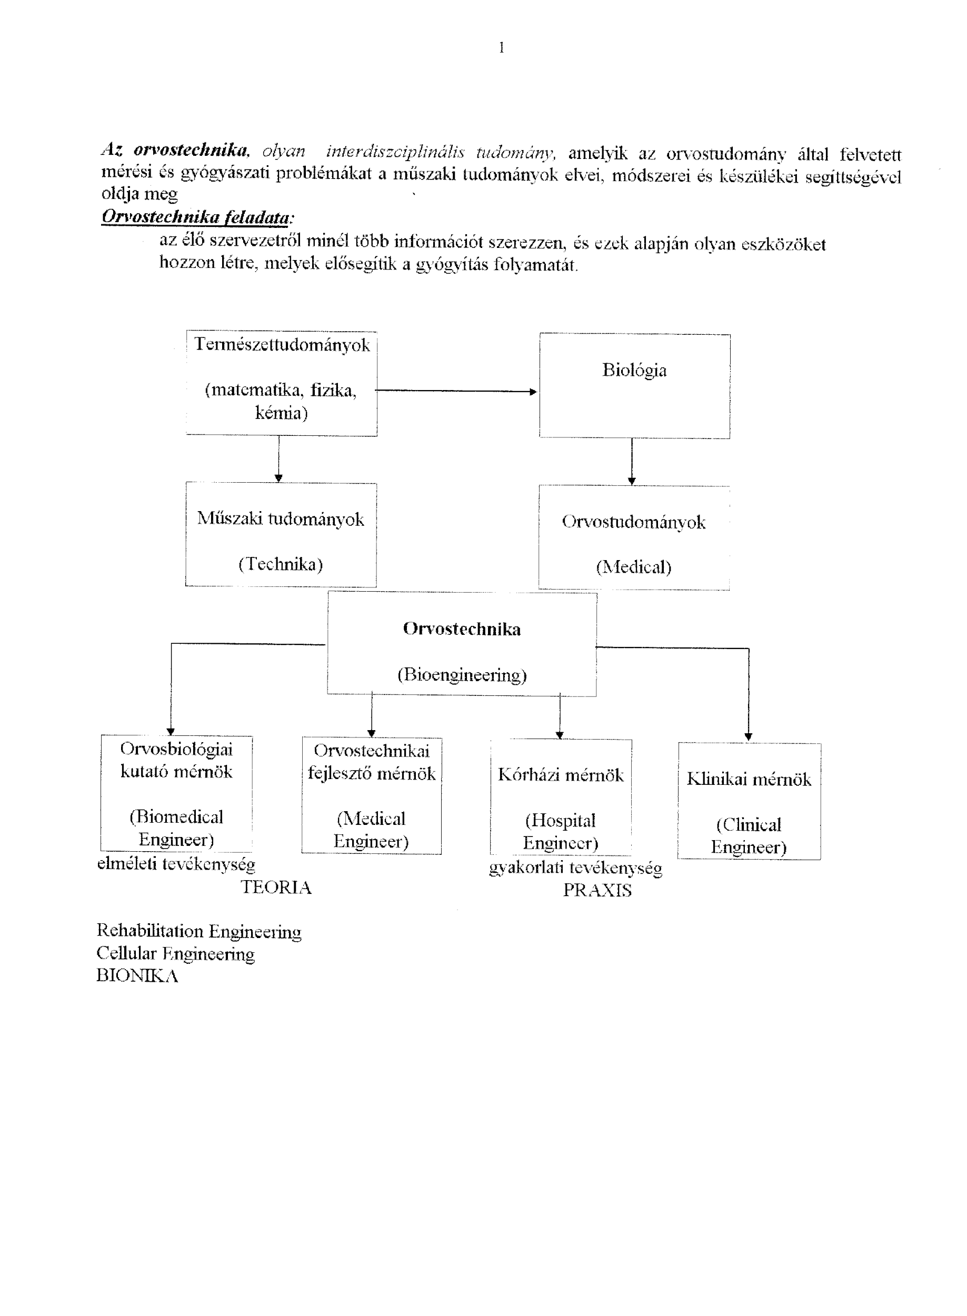

**ALAPOK MÉRÉSTECHNIKA Fiziológiai paraméterek**

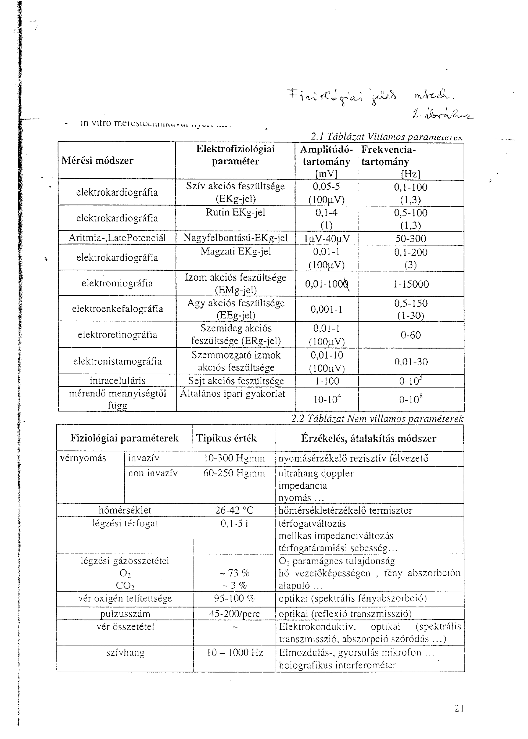

**ALAPOK MÉRÉSTECHNIKA Minőségbiztosítás: IDŐSZAKOS FELÜLVIZSGÁLAT**

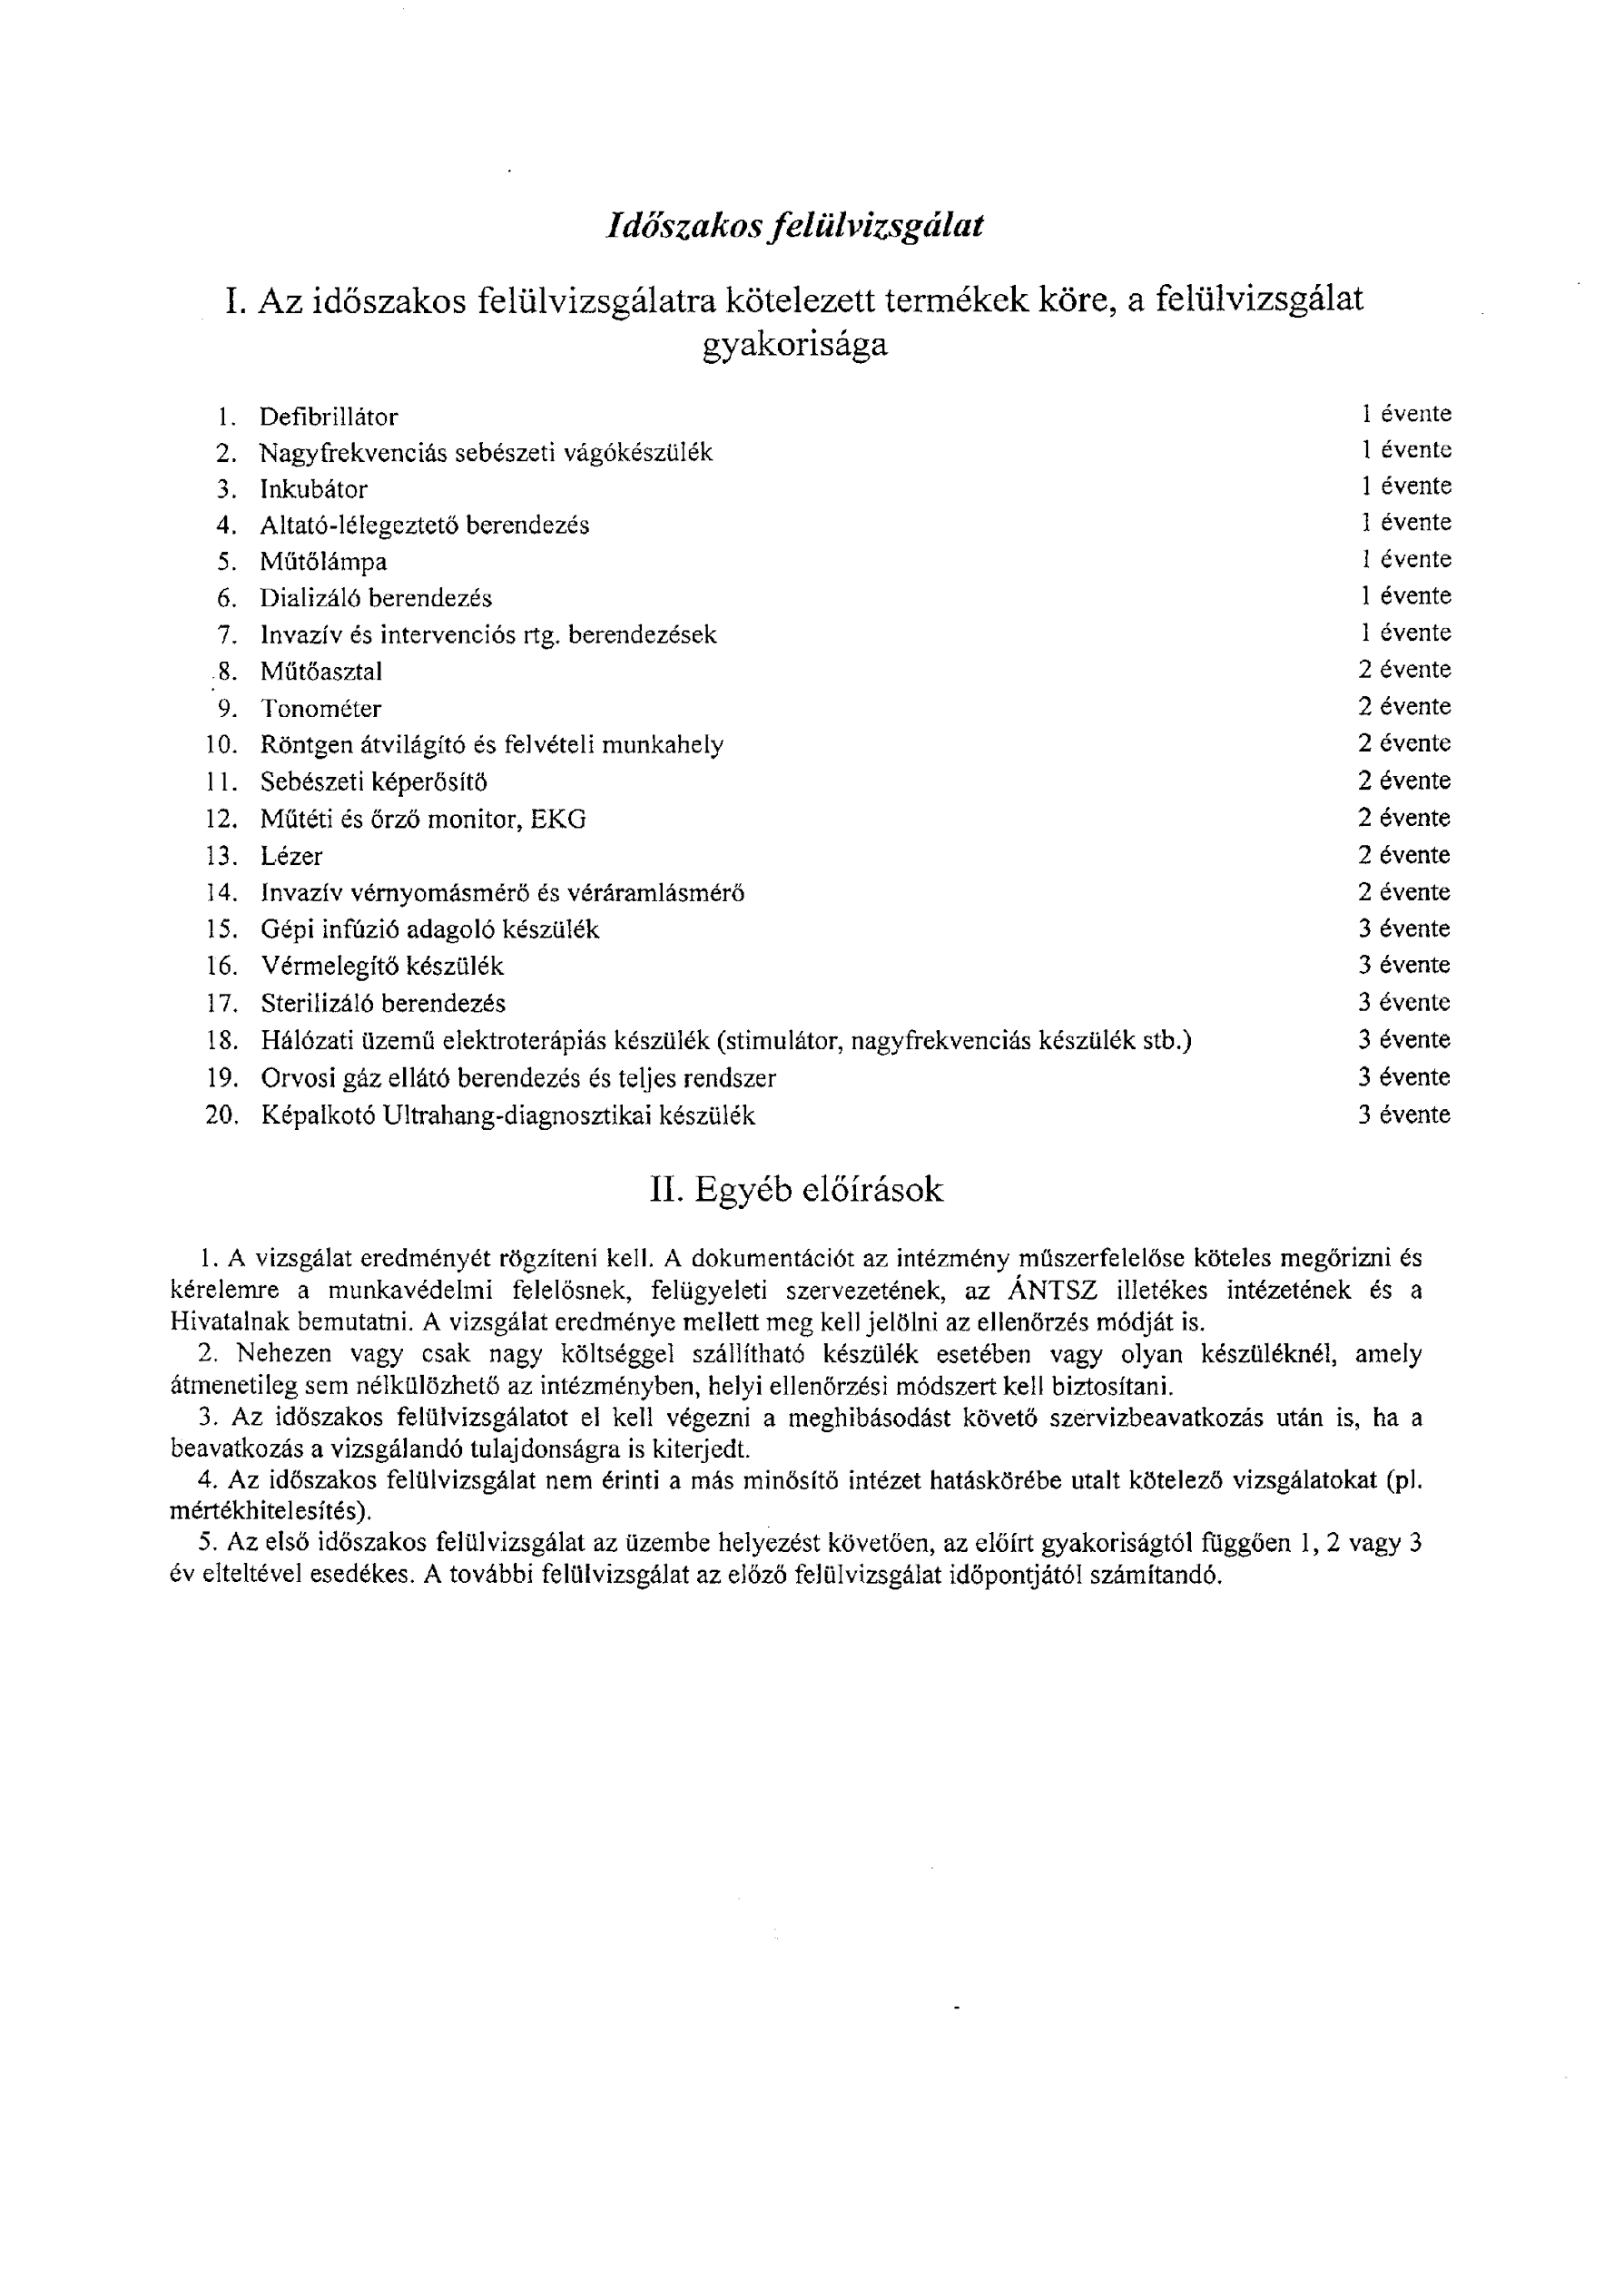

**ALAPOK MÉRÉSTECHNIKA Flow-meter**

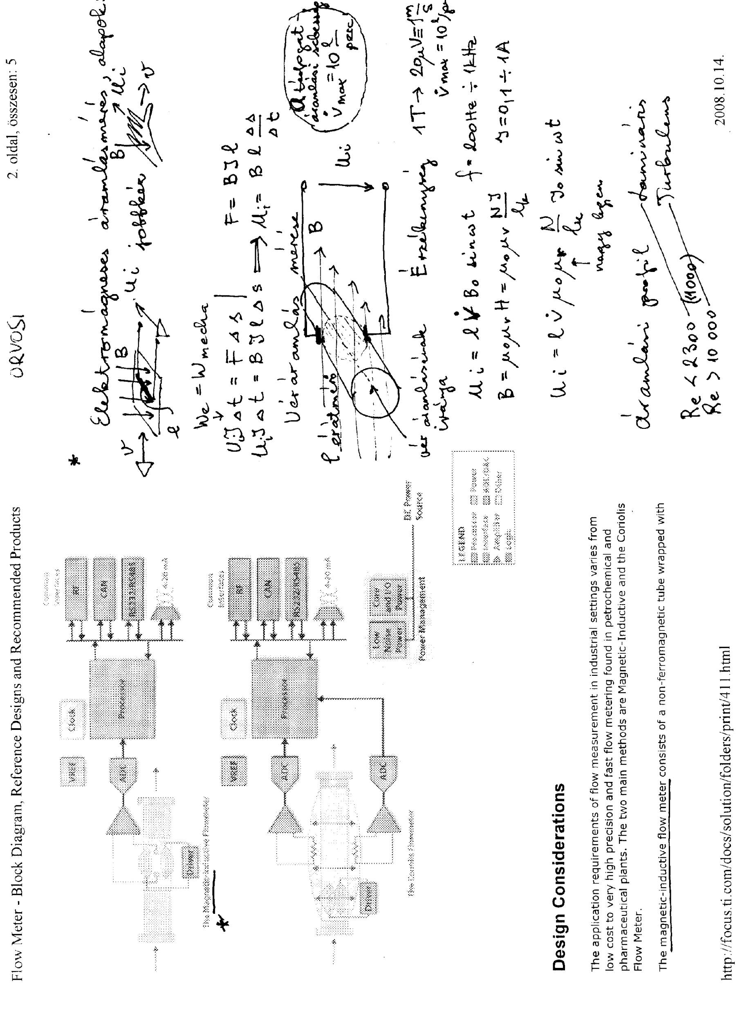

**ALAPOK MÉRÉSTECHNIKA**

**ALAPOK MÉRÉSTECHNIKA Flow-meter**

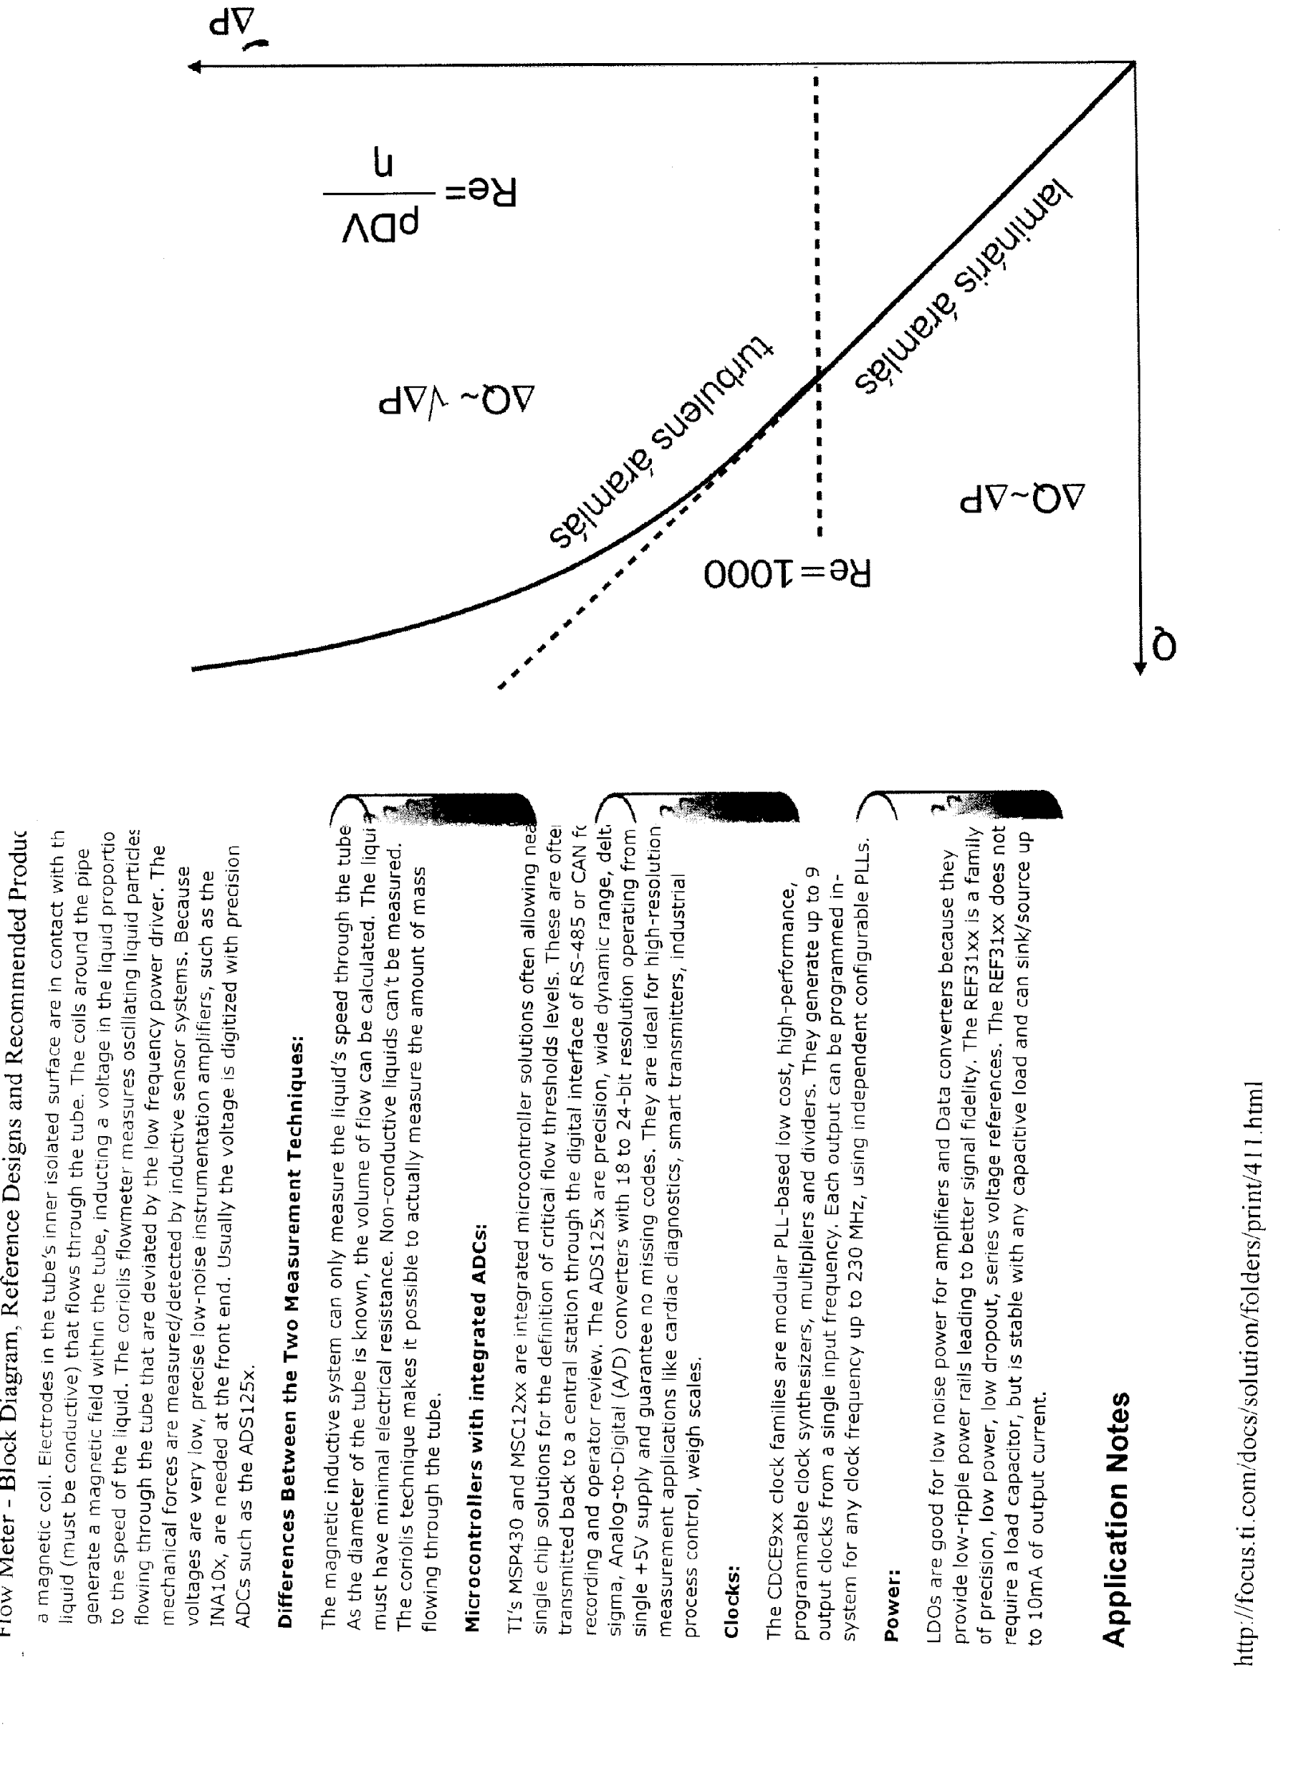

**ALAPOK MÉRÉSTECHNIKA Sejtpotenciál mérése**

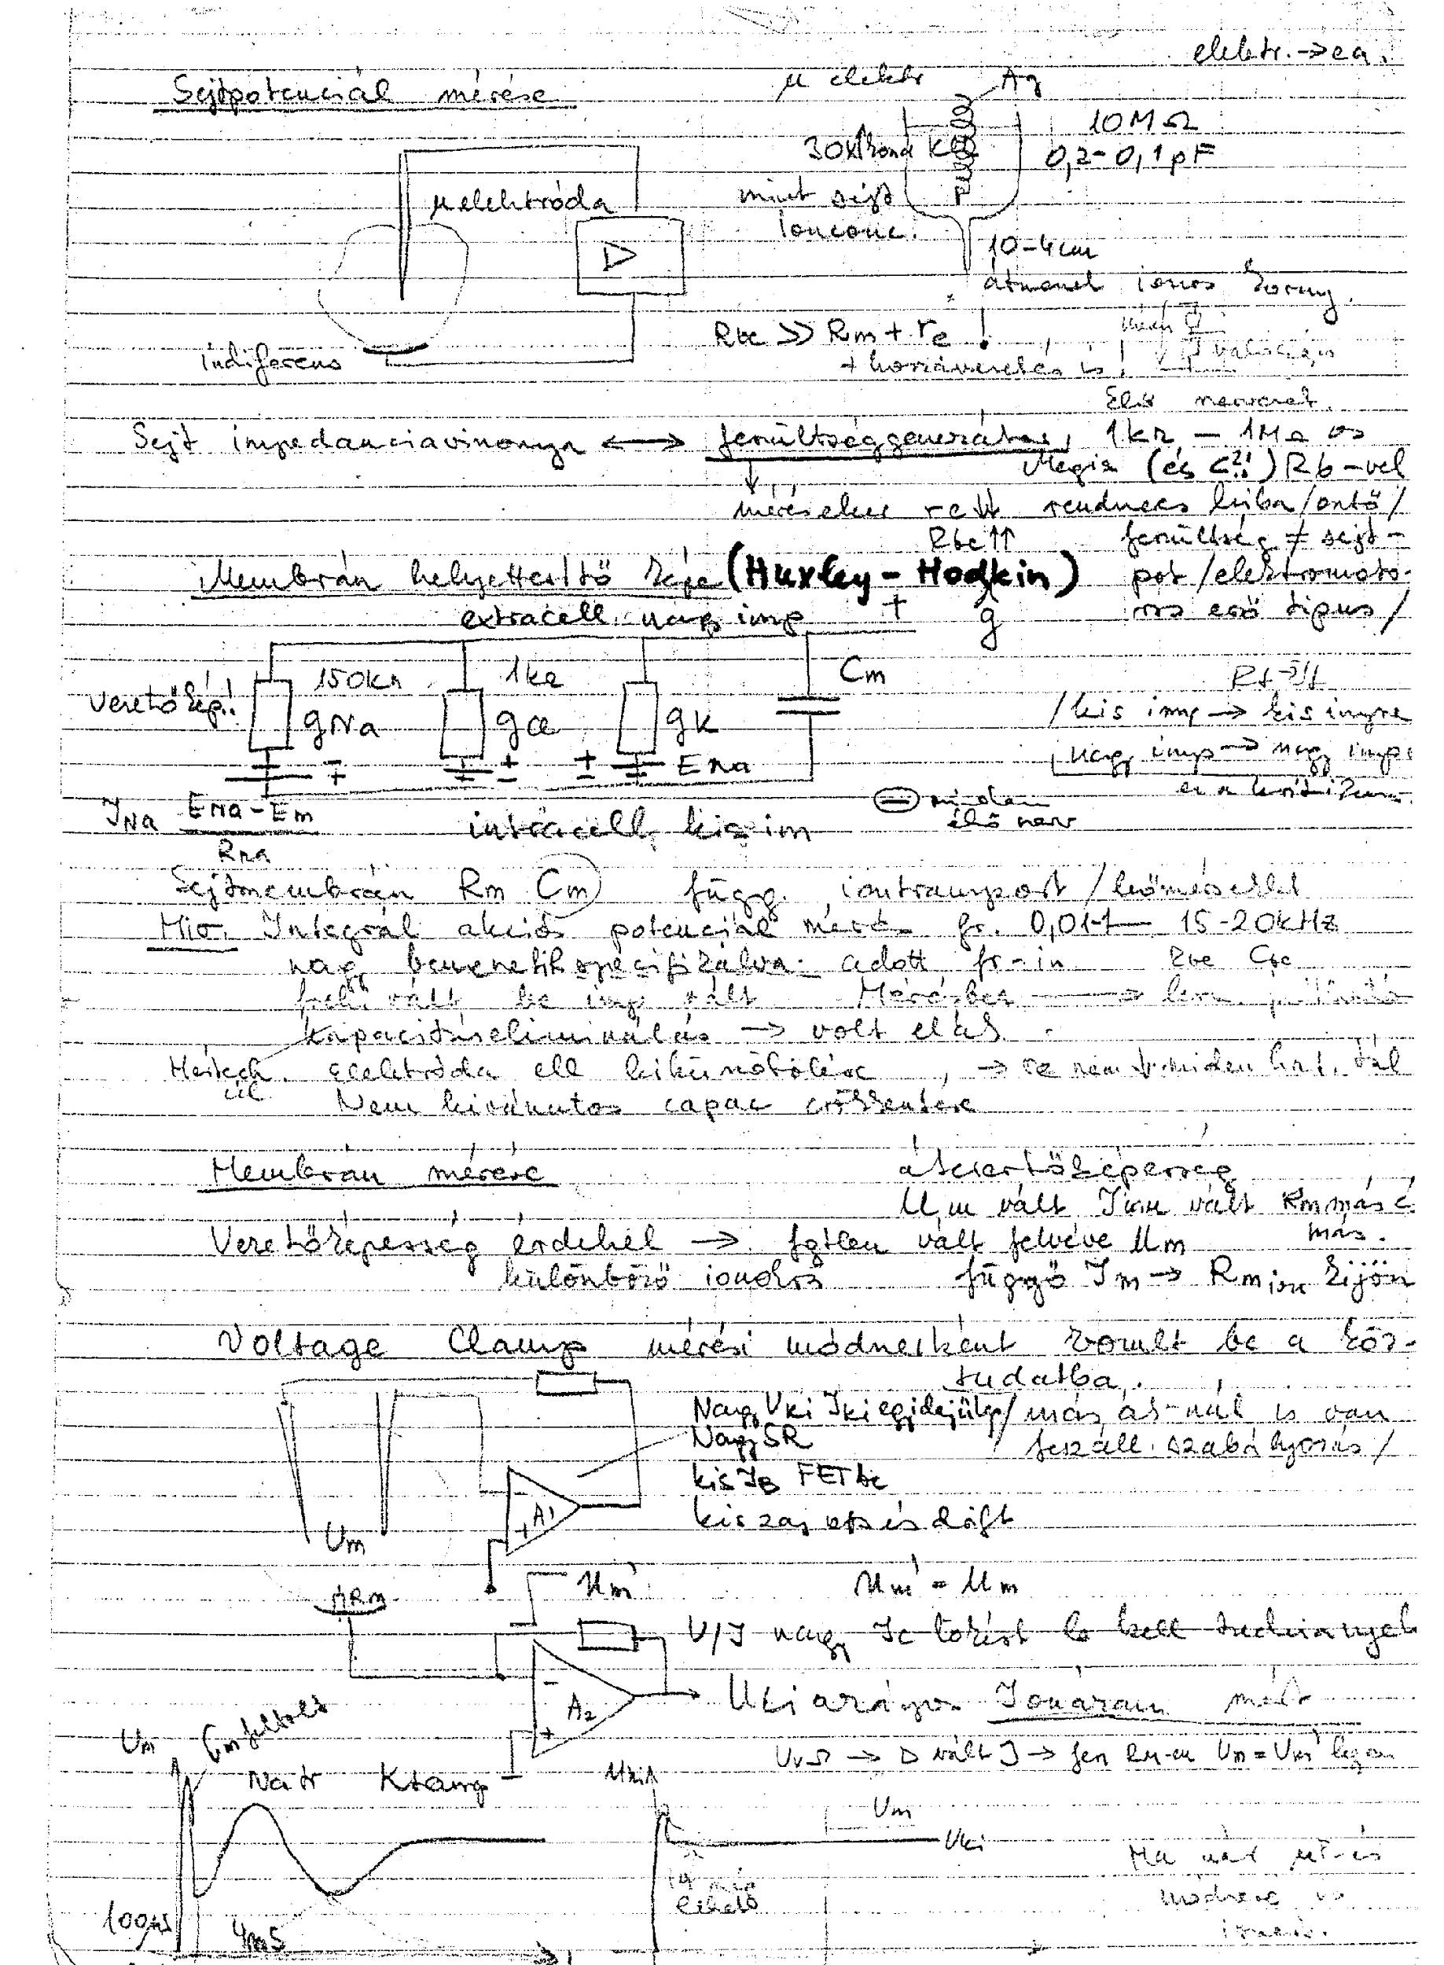

**ALAPOK MÉRÉSTECHNIKA Sejtpotenciál mérése**

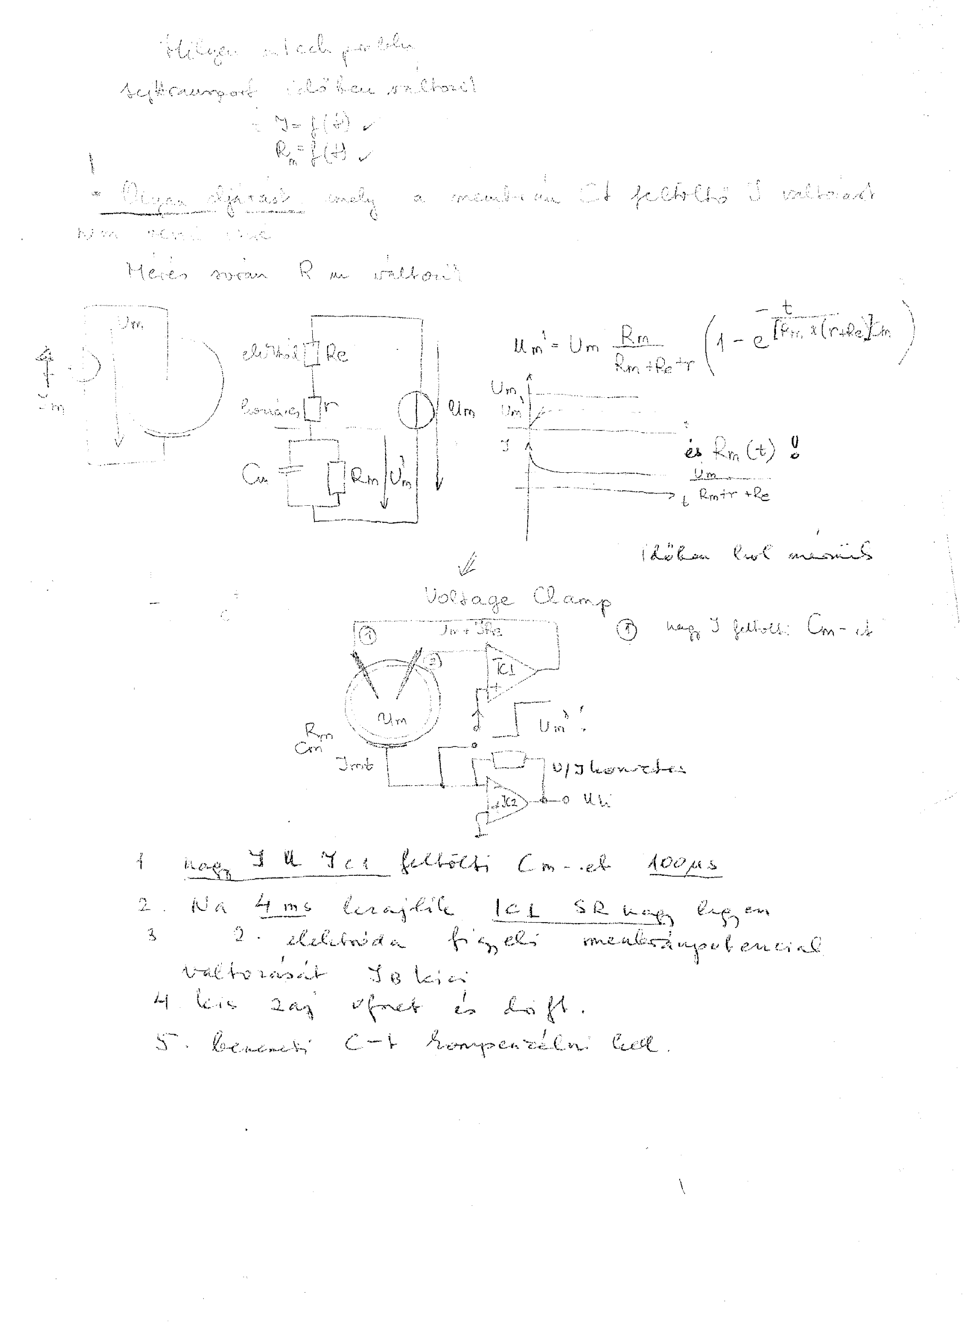

**JELFELDOLGOZÁS Interpoláció**

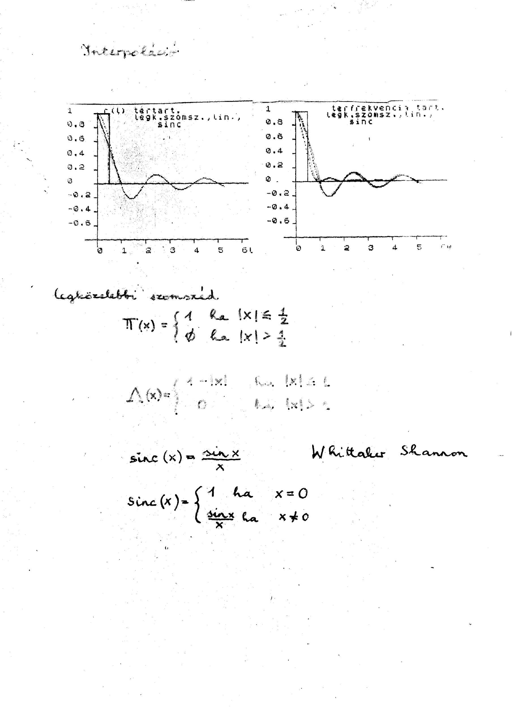

**JELFELDOLGOZÁS Magzati szívhang**

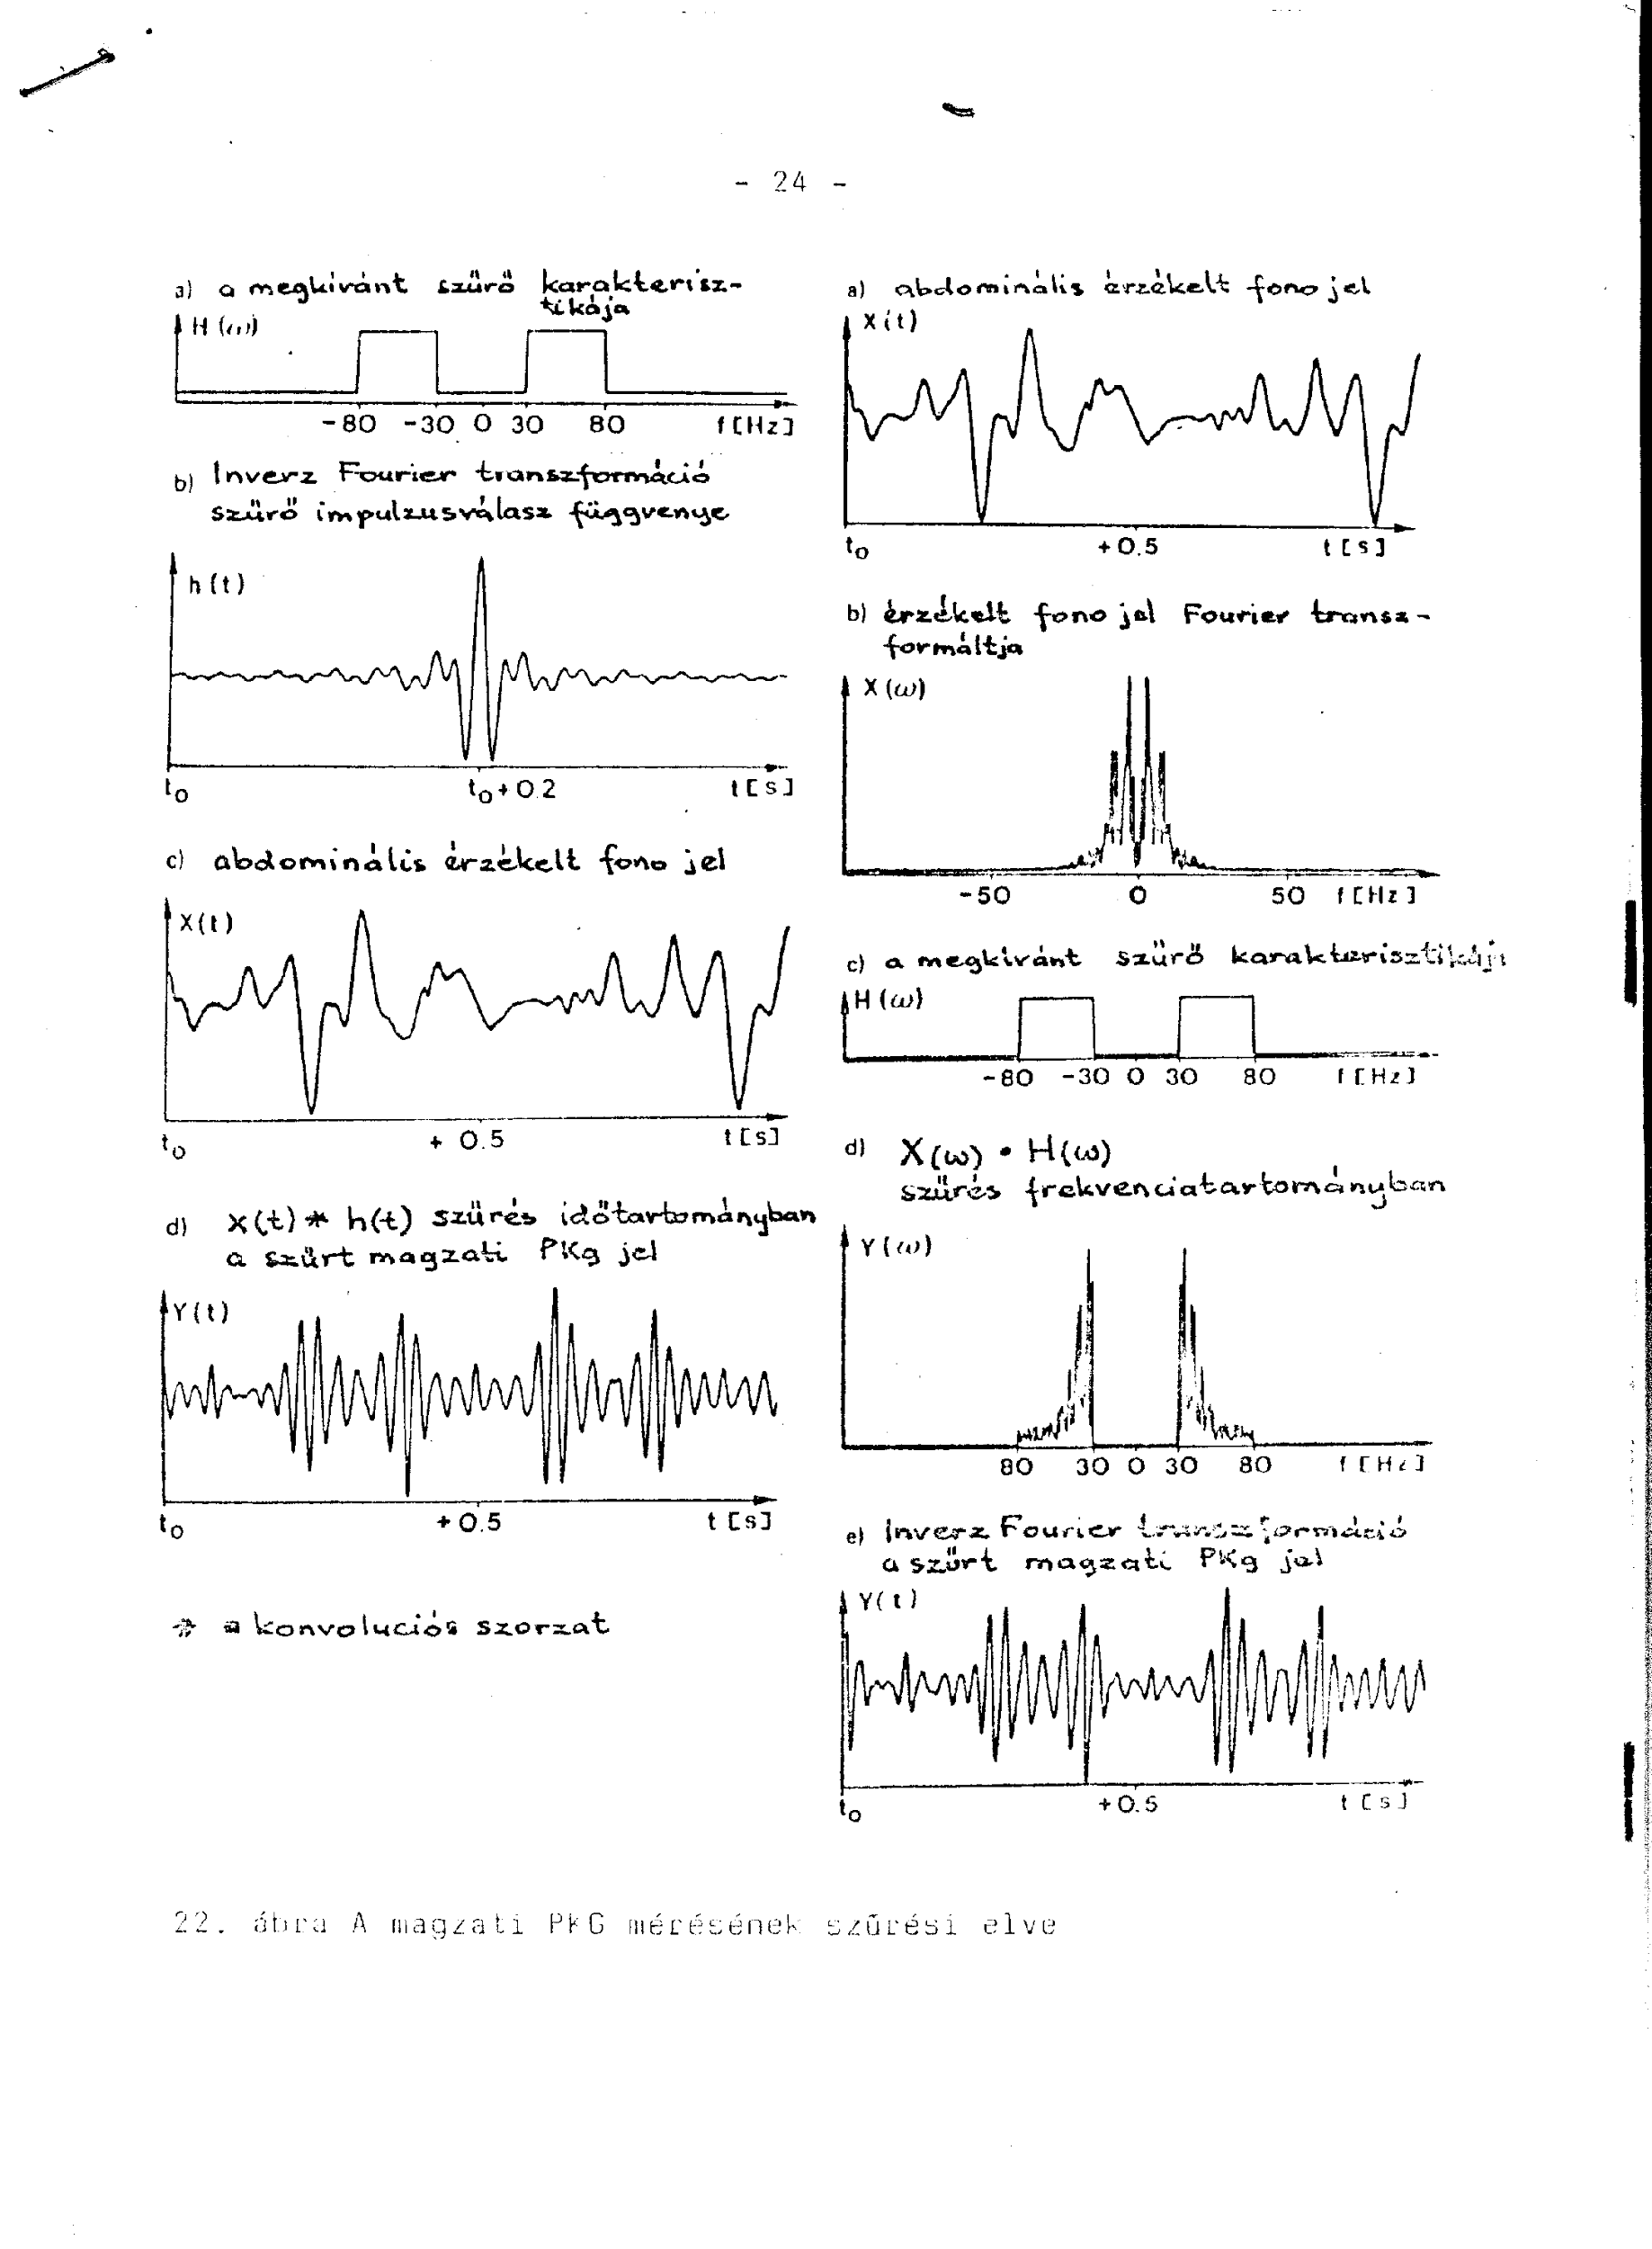

**ZAJCSÖKKENTÉS AKTÍV ÁRNYÉKOLÁS –szupresszor erősítő –**

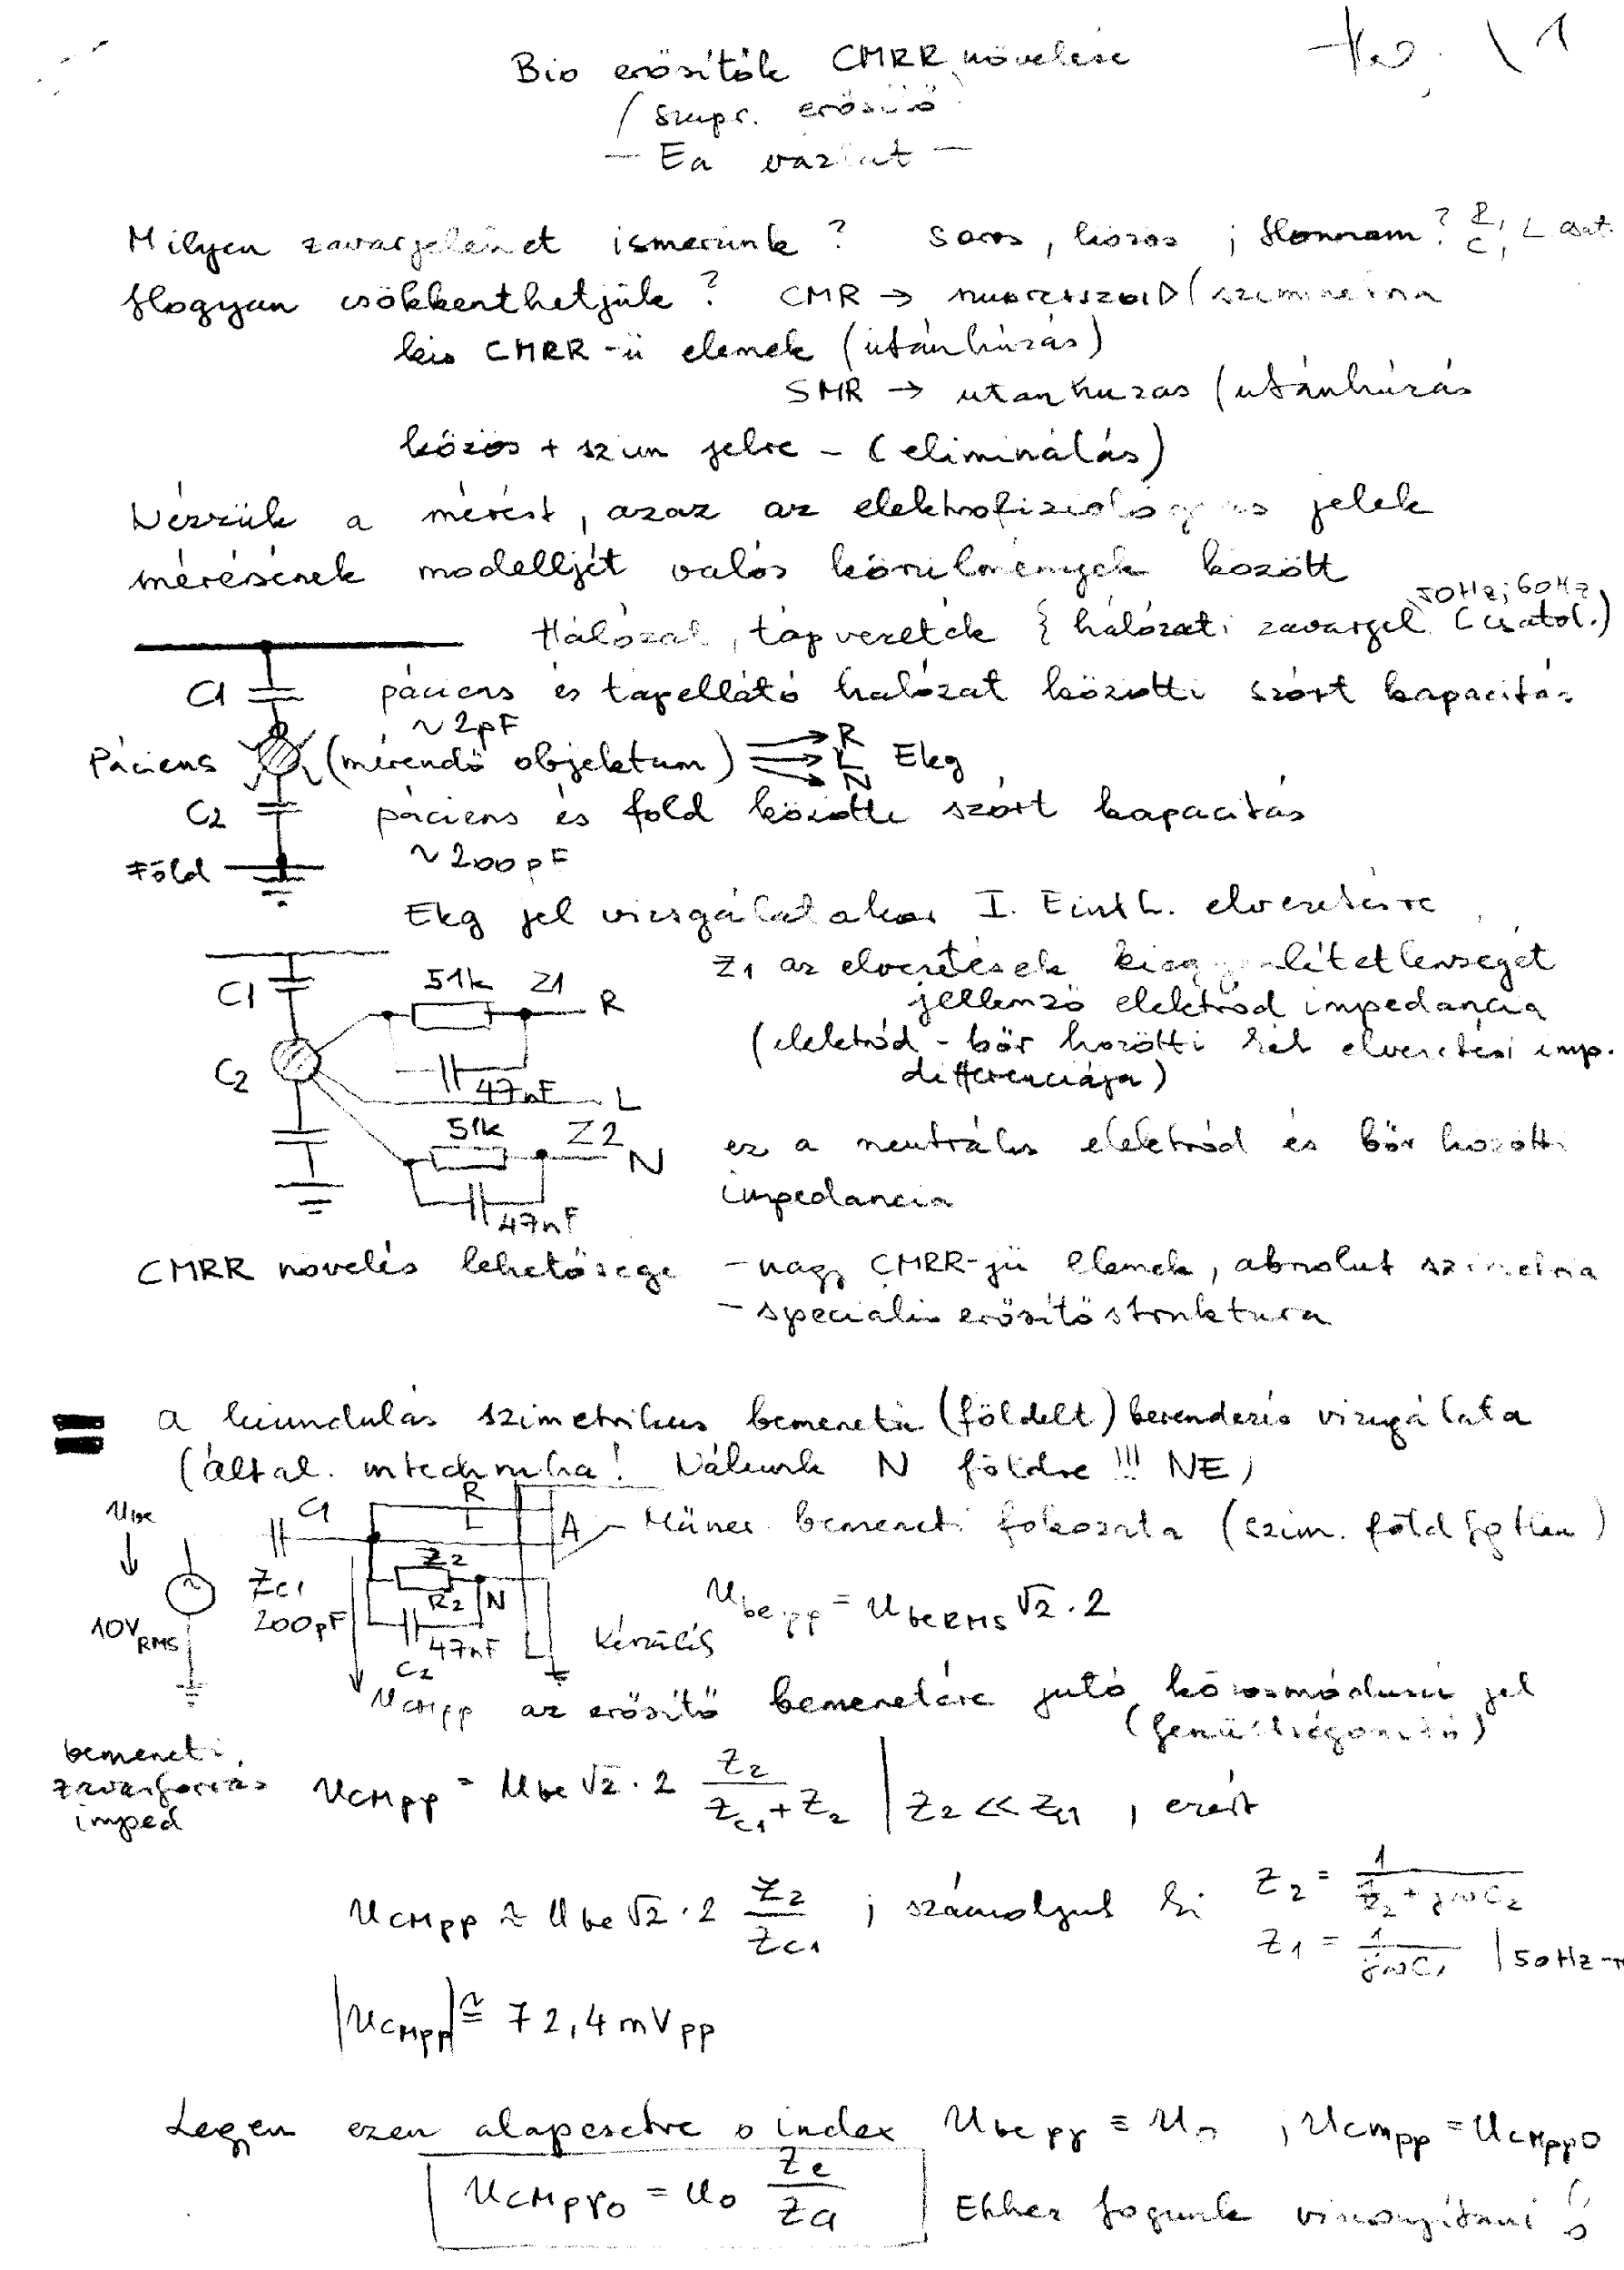

**ZAJCSÖKKENTÉS AKTÍV ÁRNYÉKOLÁS –szupresszor erősítő –**

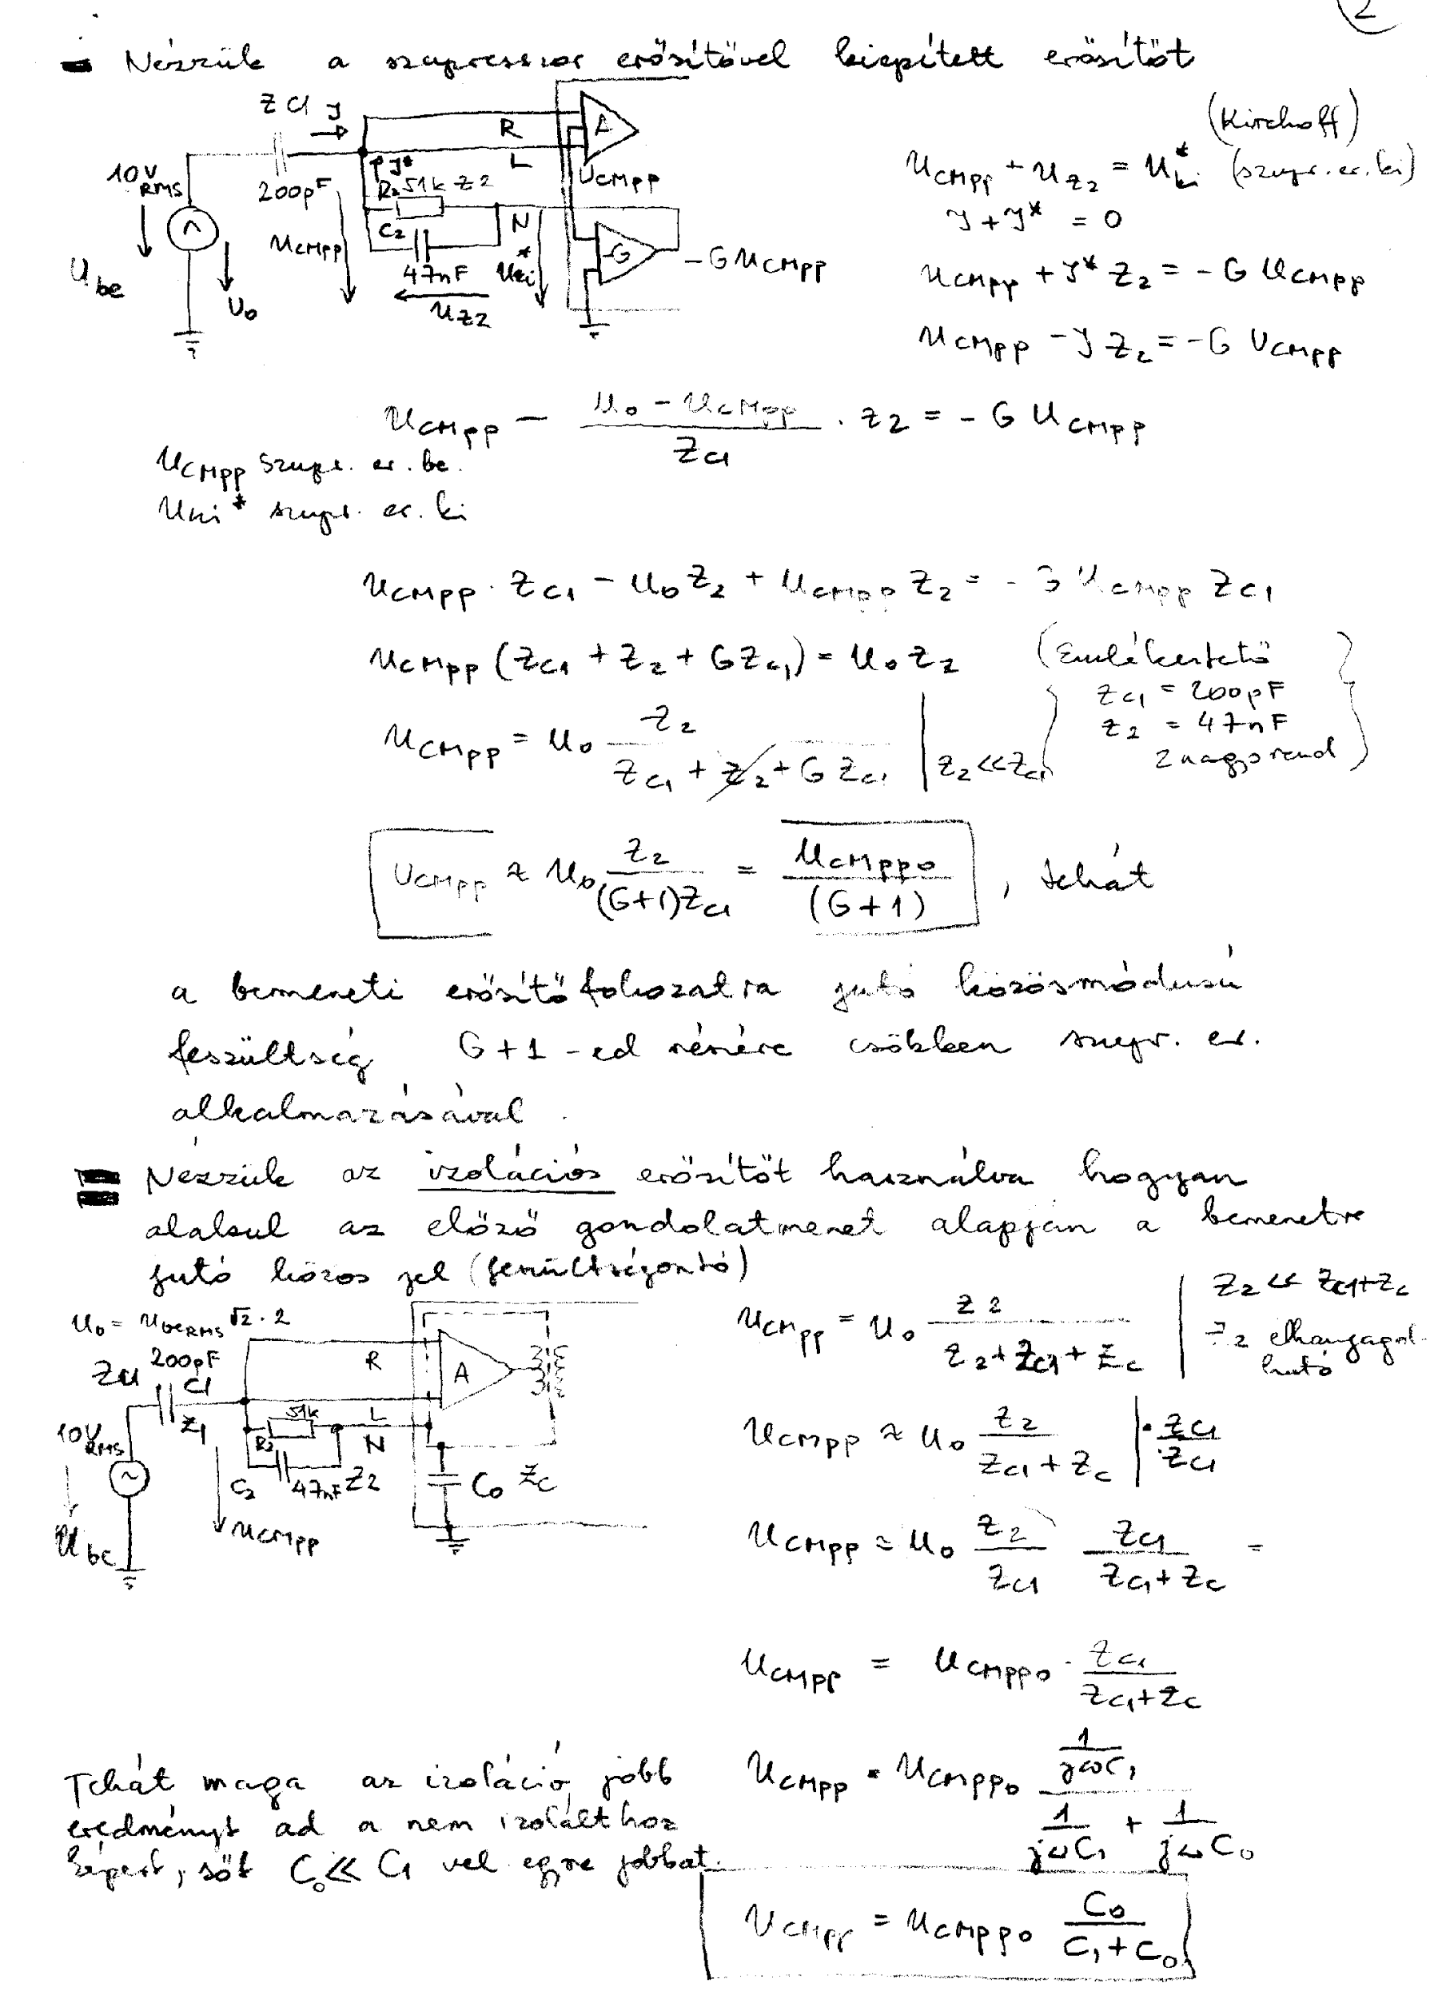

**ZAJCSÖKKENTÉS AKTÍV ÁRNYÉKOLÁS –szupresszor erősítő –**

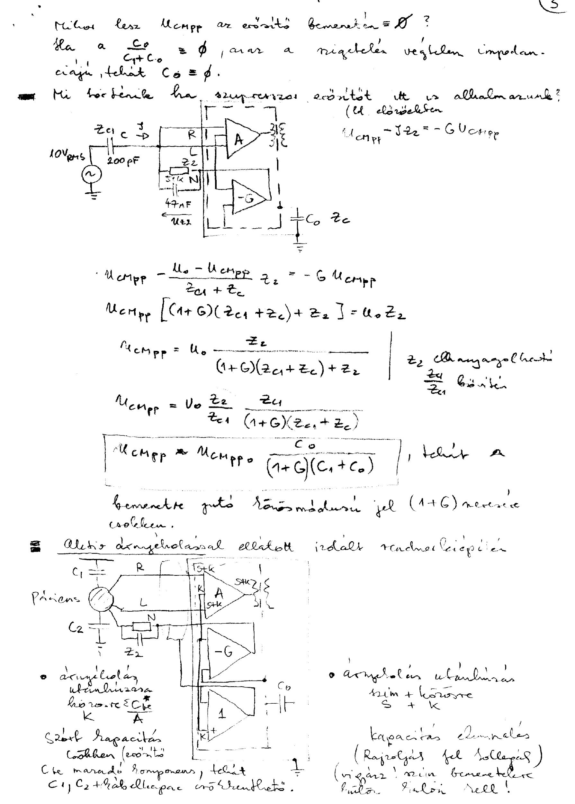

**ÁRAMKÖRI TERVEZÉS –Digitélis EKG bemenet- OS AD** 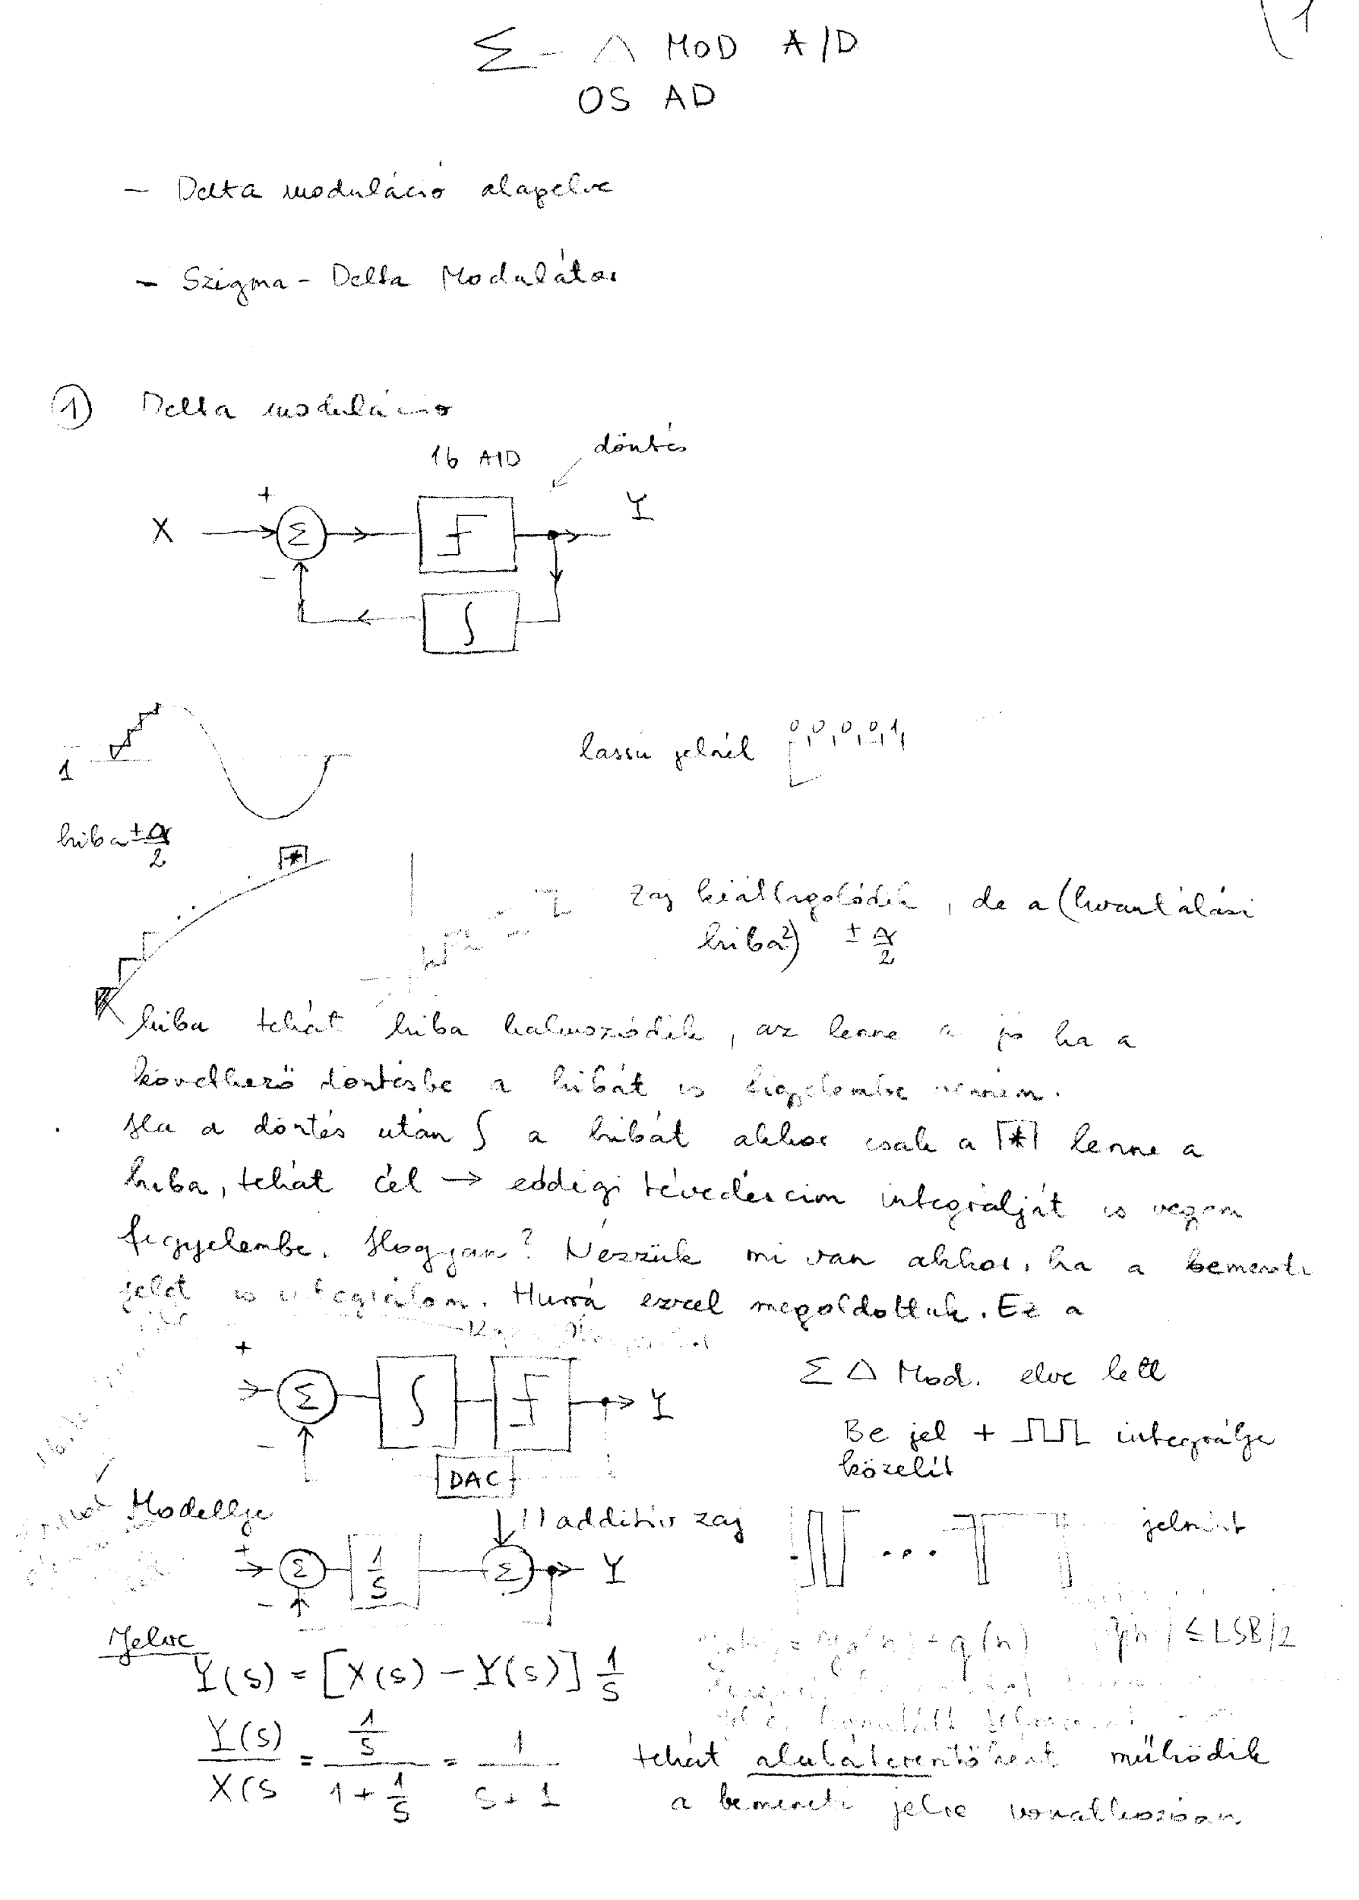

**ÁRAMKÖRI TERVEZÉS –Digitélis EKG bemenet- OS AD**

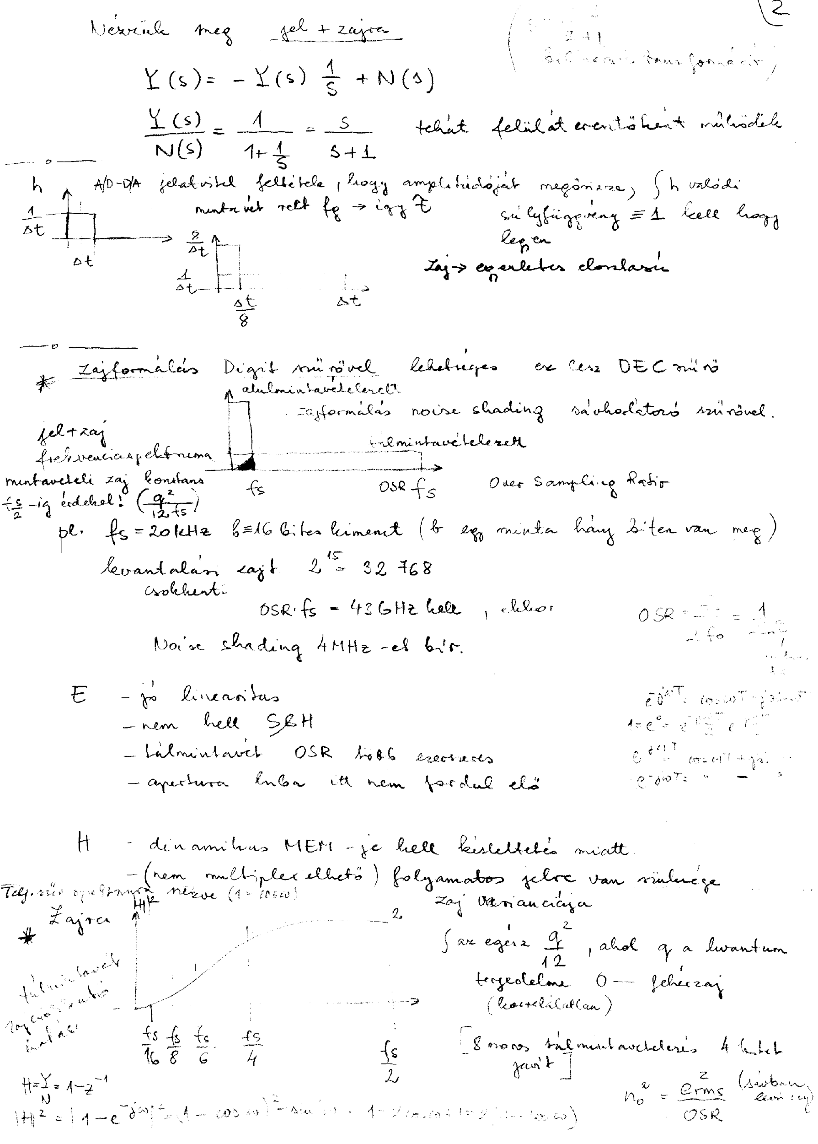

**ÁRAMKÖRI TERVEZÉS –Digitélis EKG bemenet- OS AD**

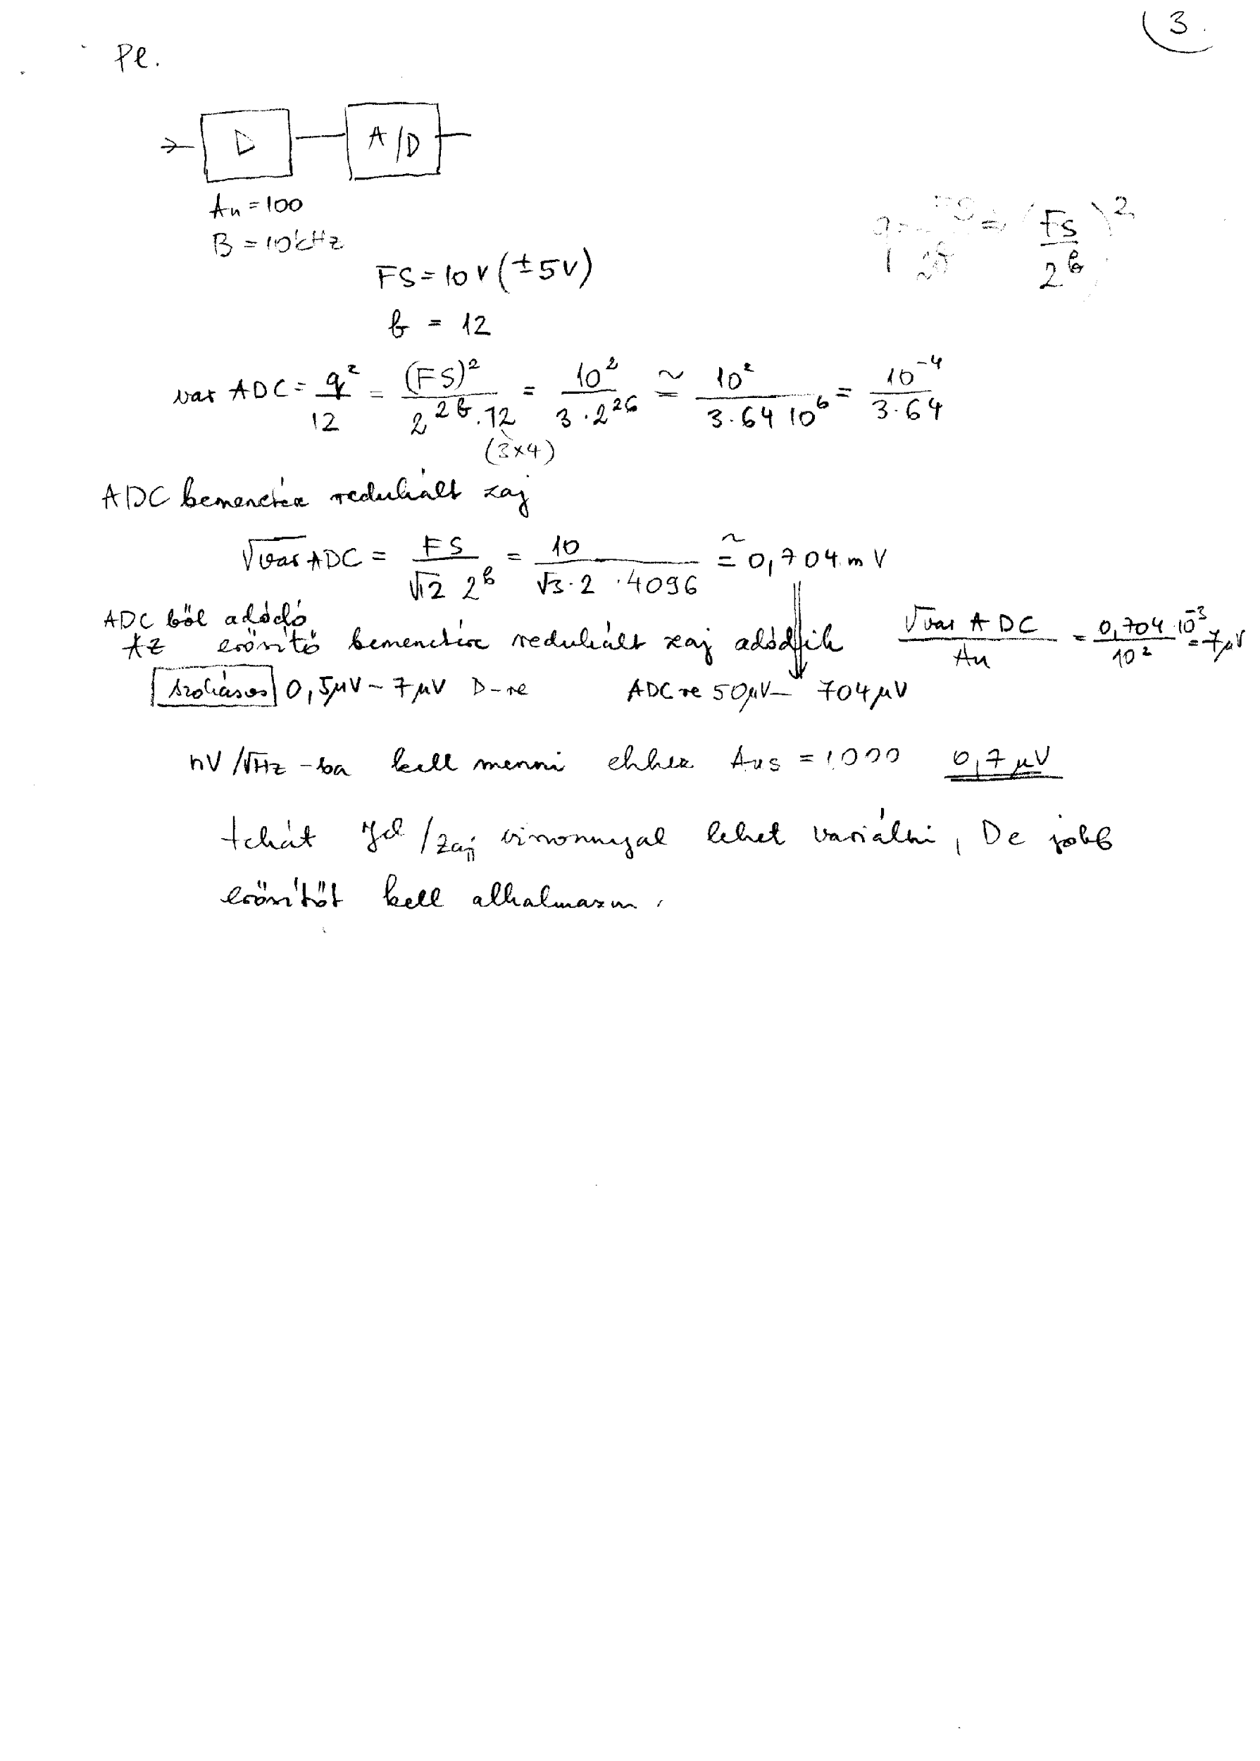

**ÁRAMKÖRI TERVEZÉS SC szűrő és alkalmazási példa**

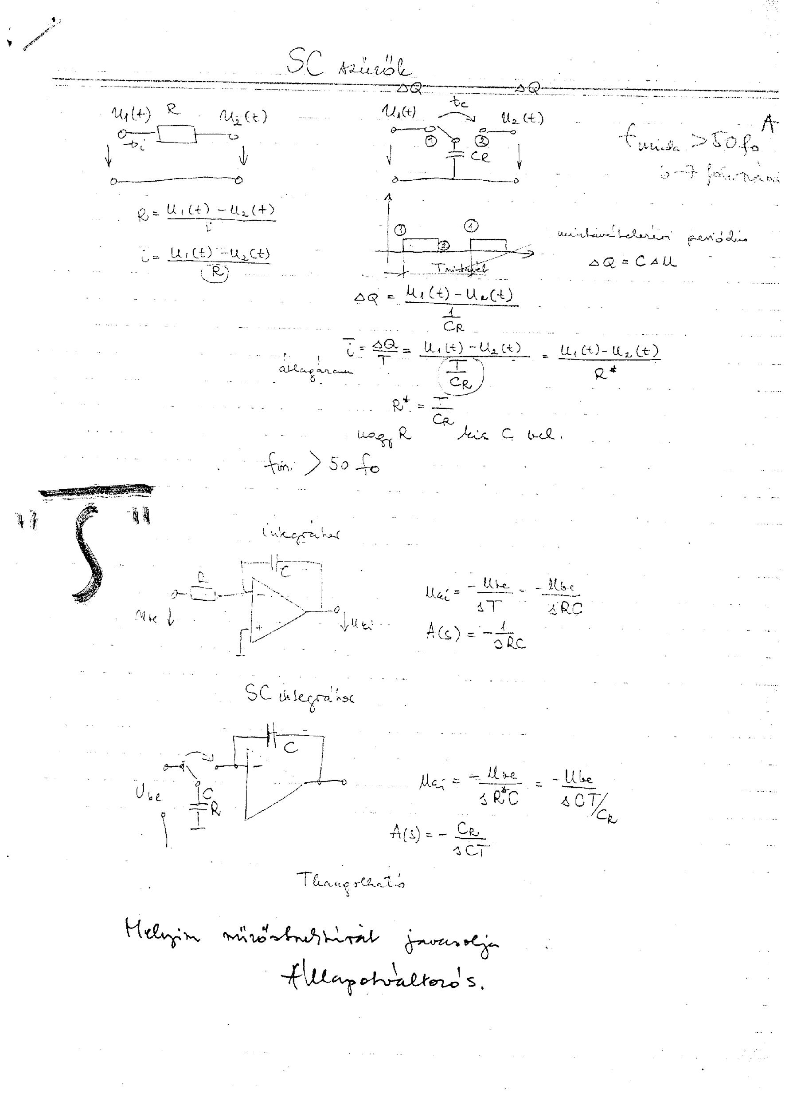

**ÁRAMKÖRI TERVEZÉS SC szűrő és alkalmazási példa**

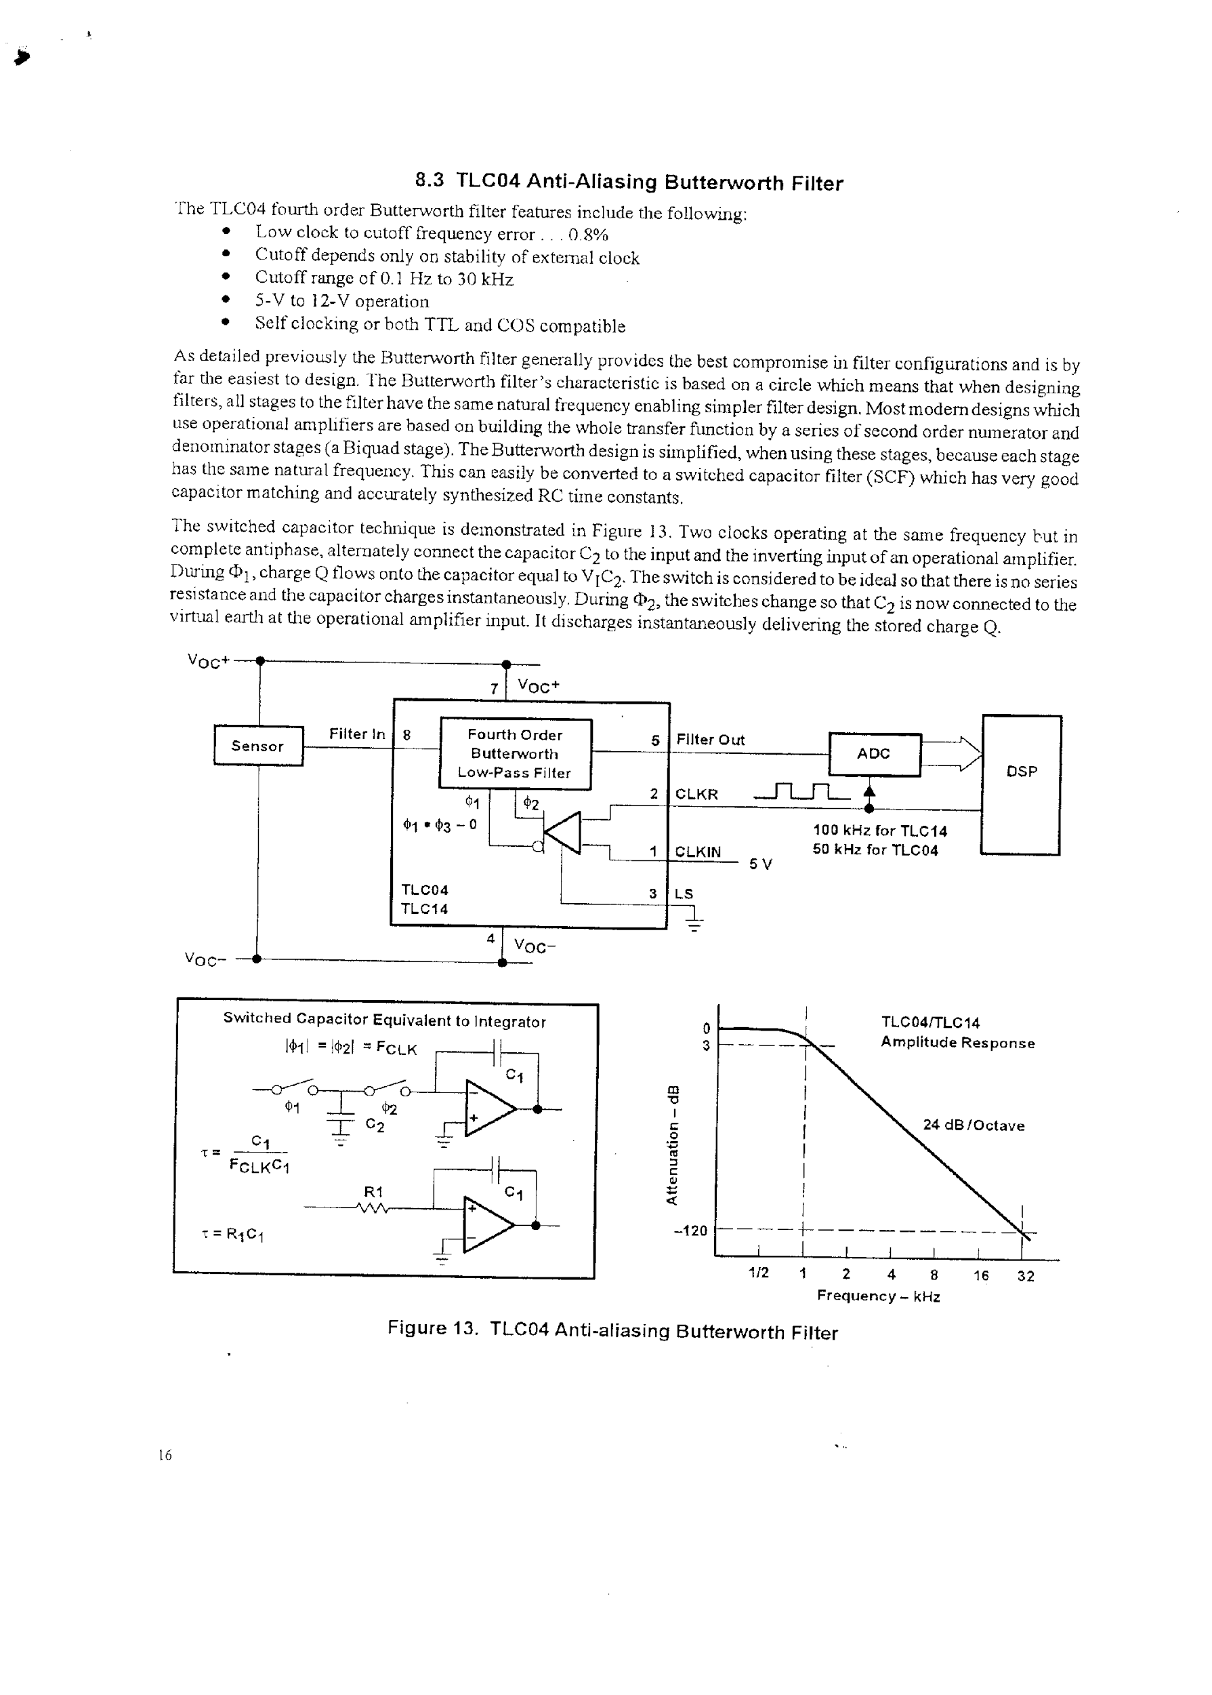

**EKG ELEKTRÓDOK**

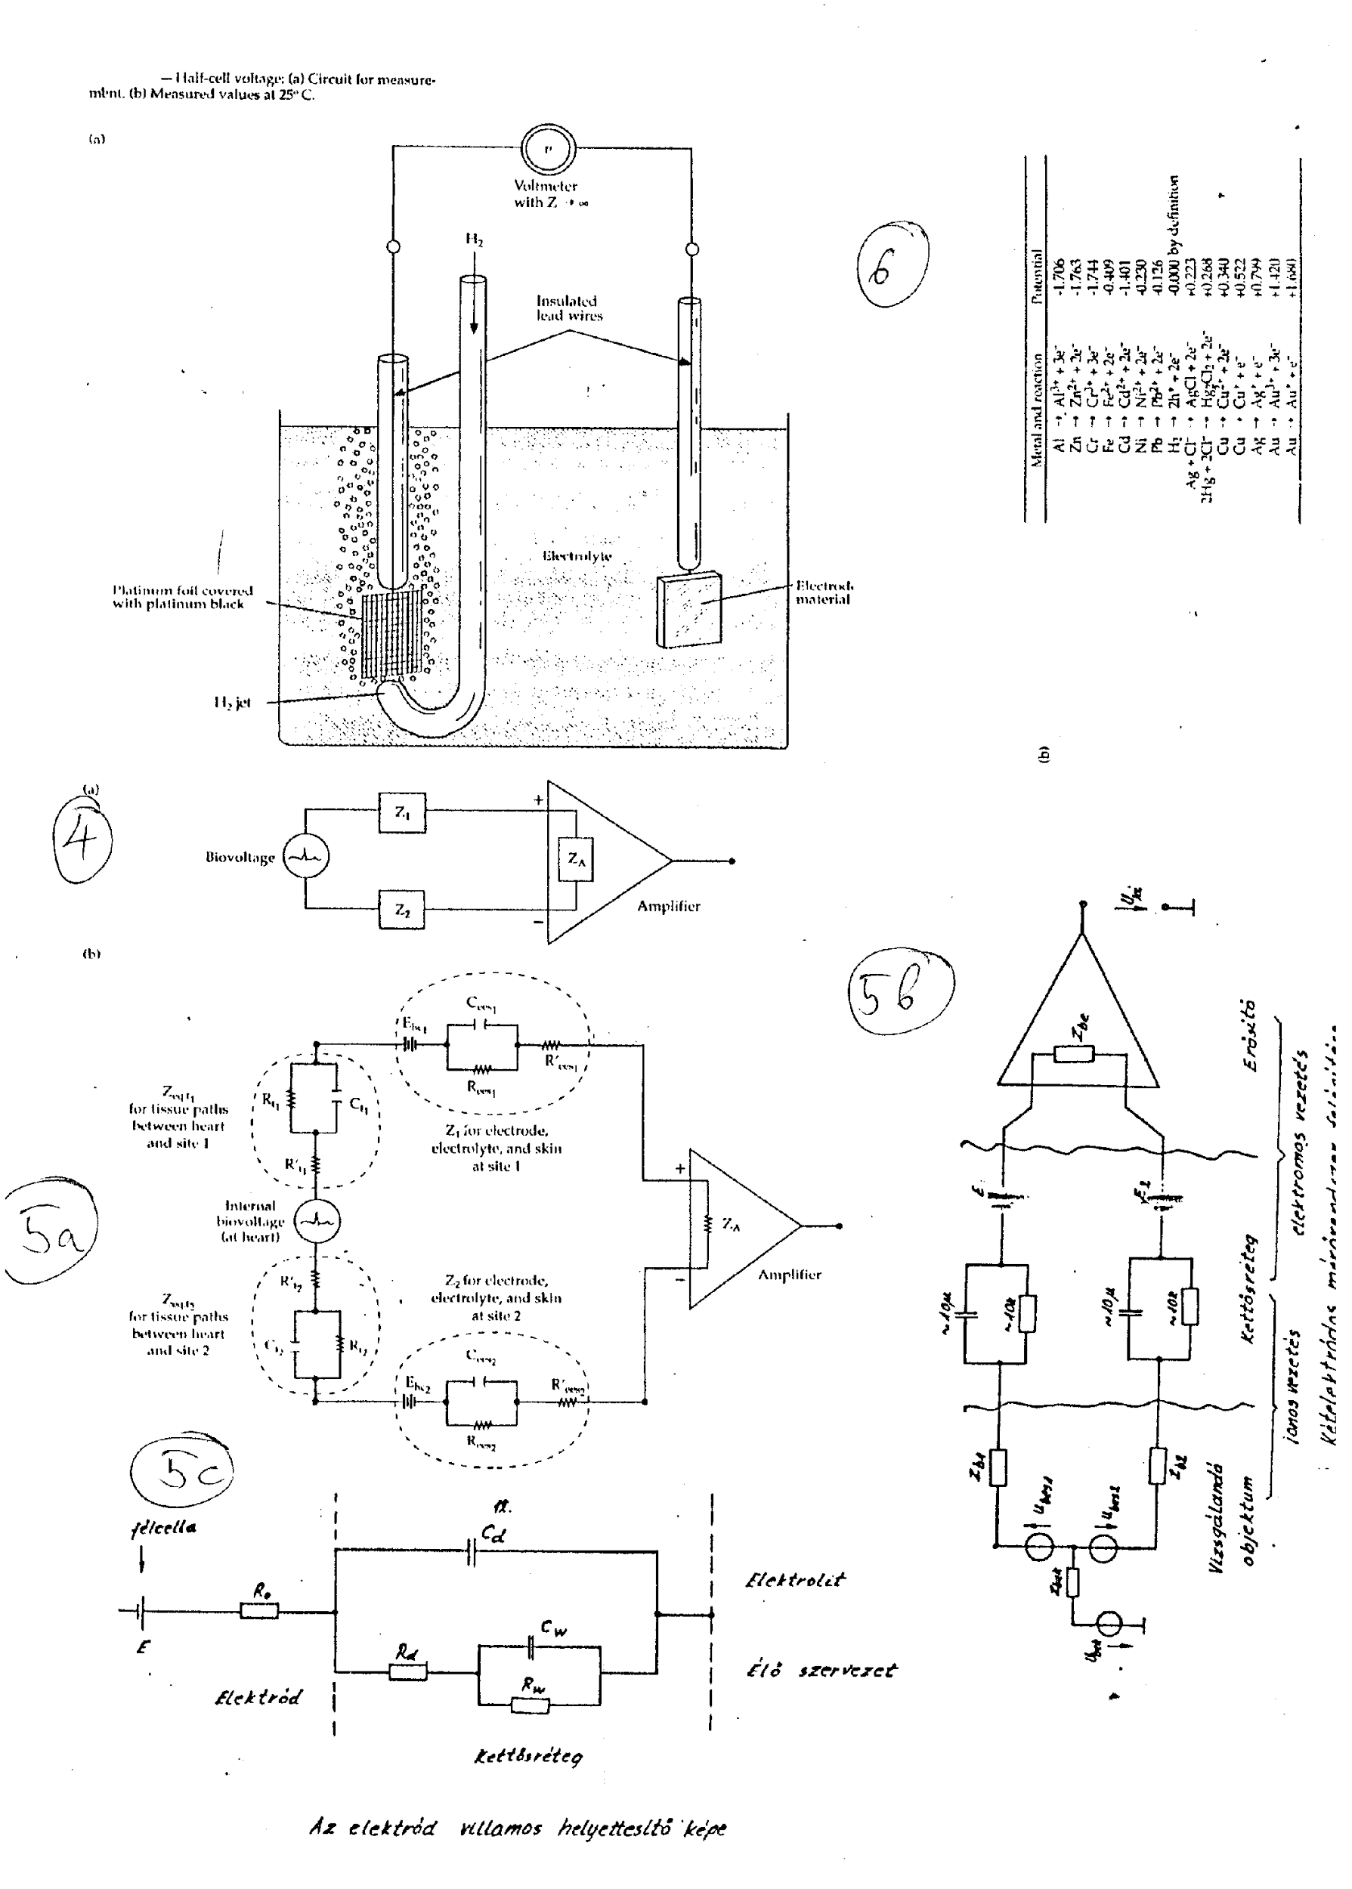

EKG

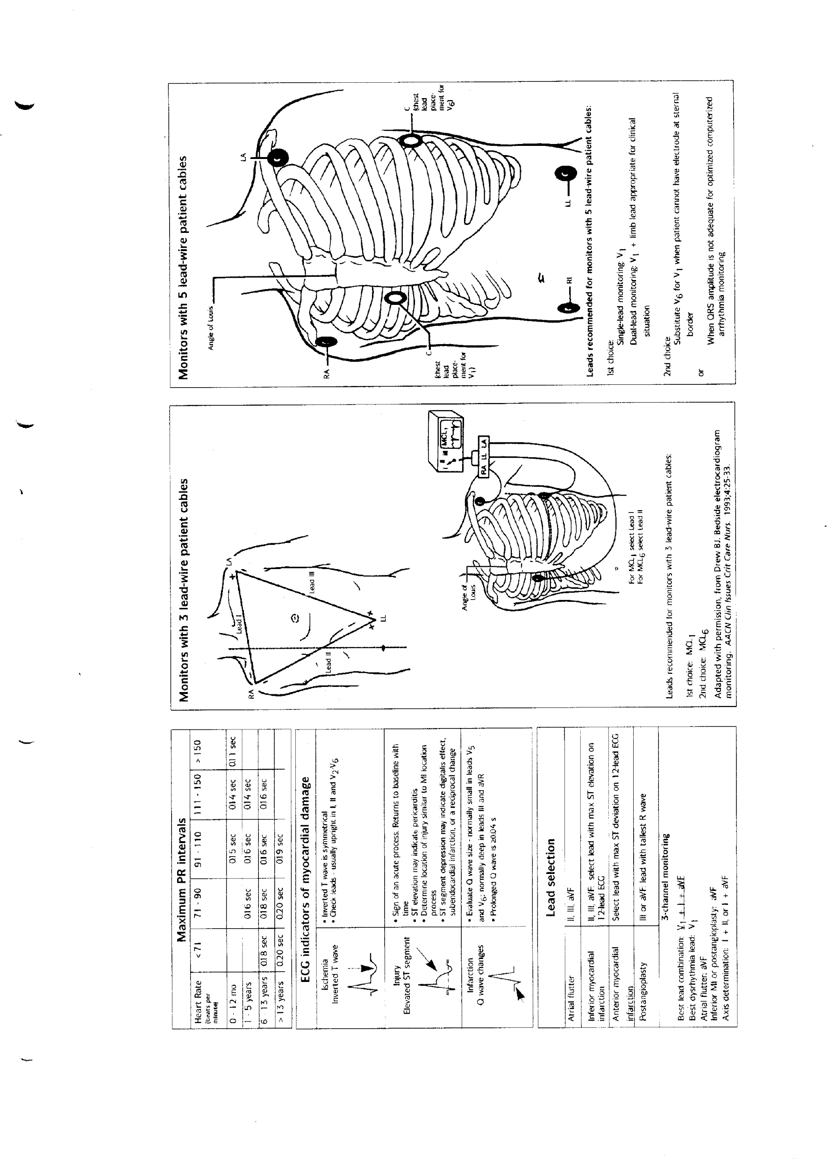

**EKG**

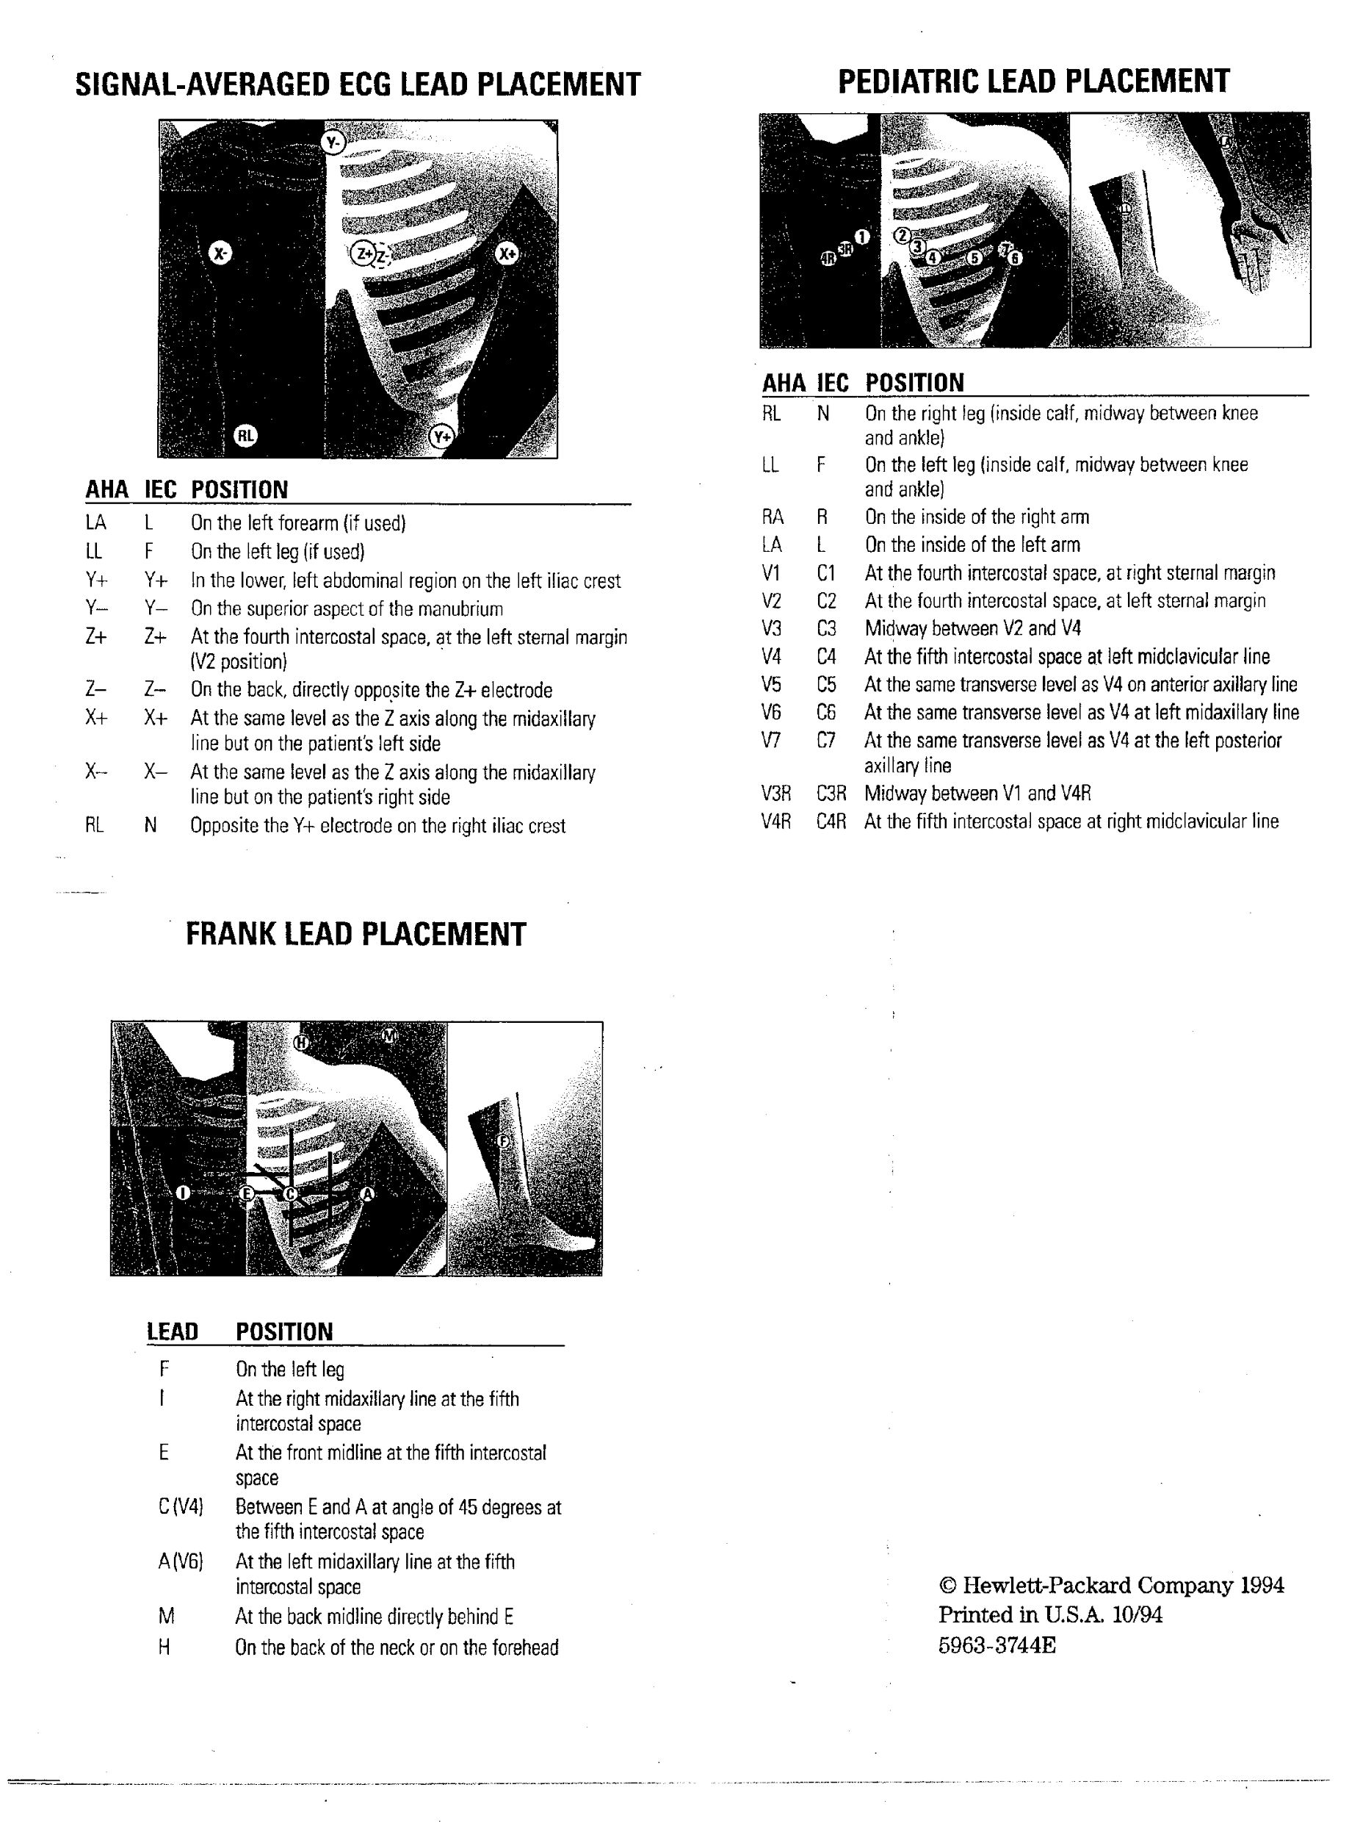

**EKG**

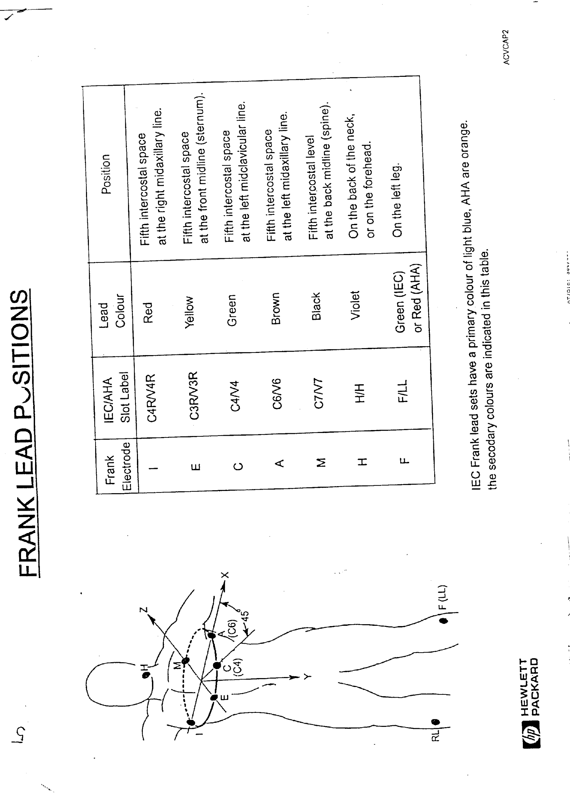

**EKG Optimális QRS detektálás**

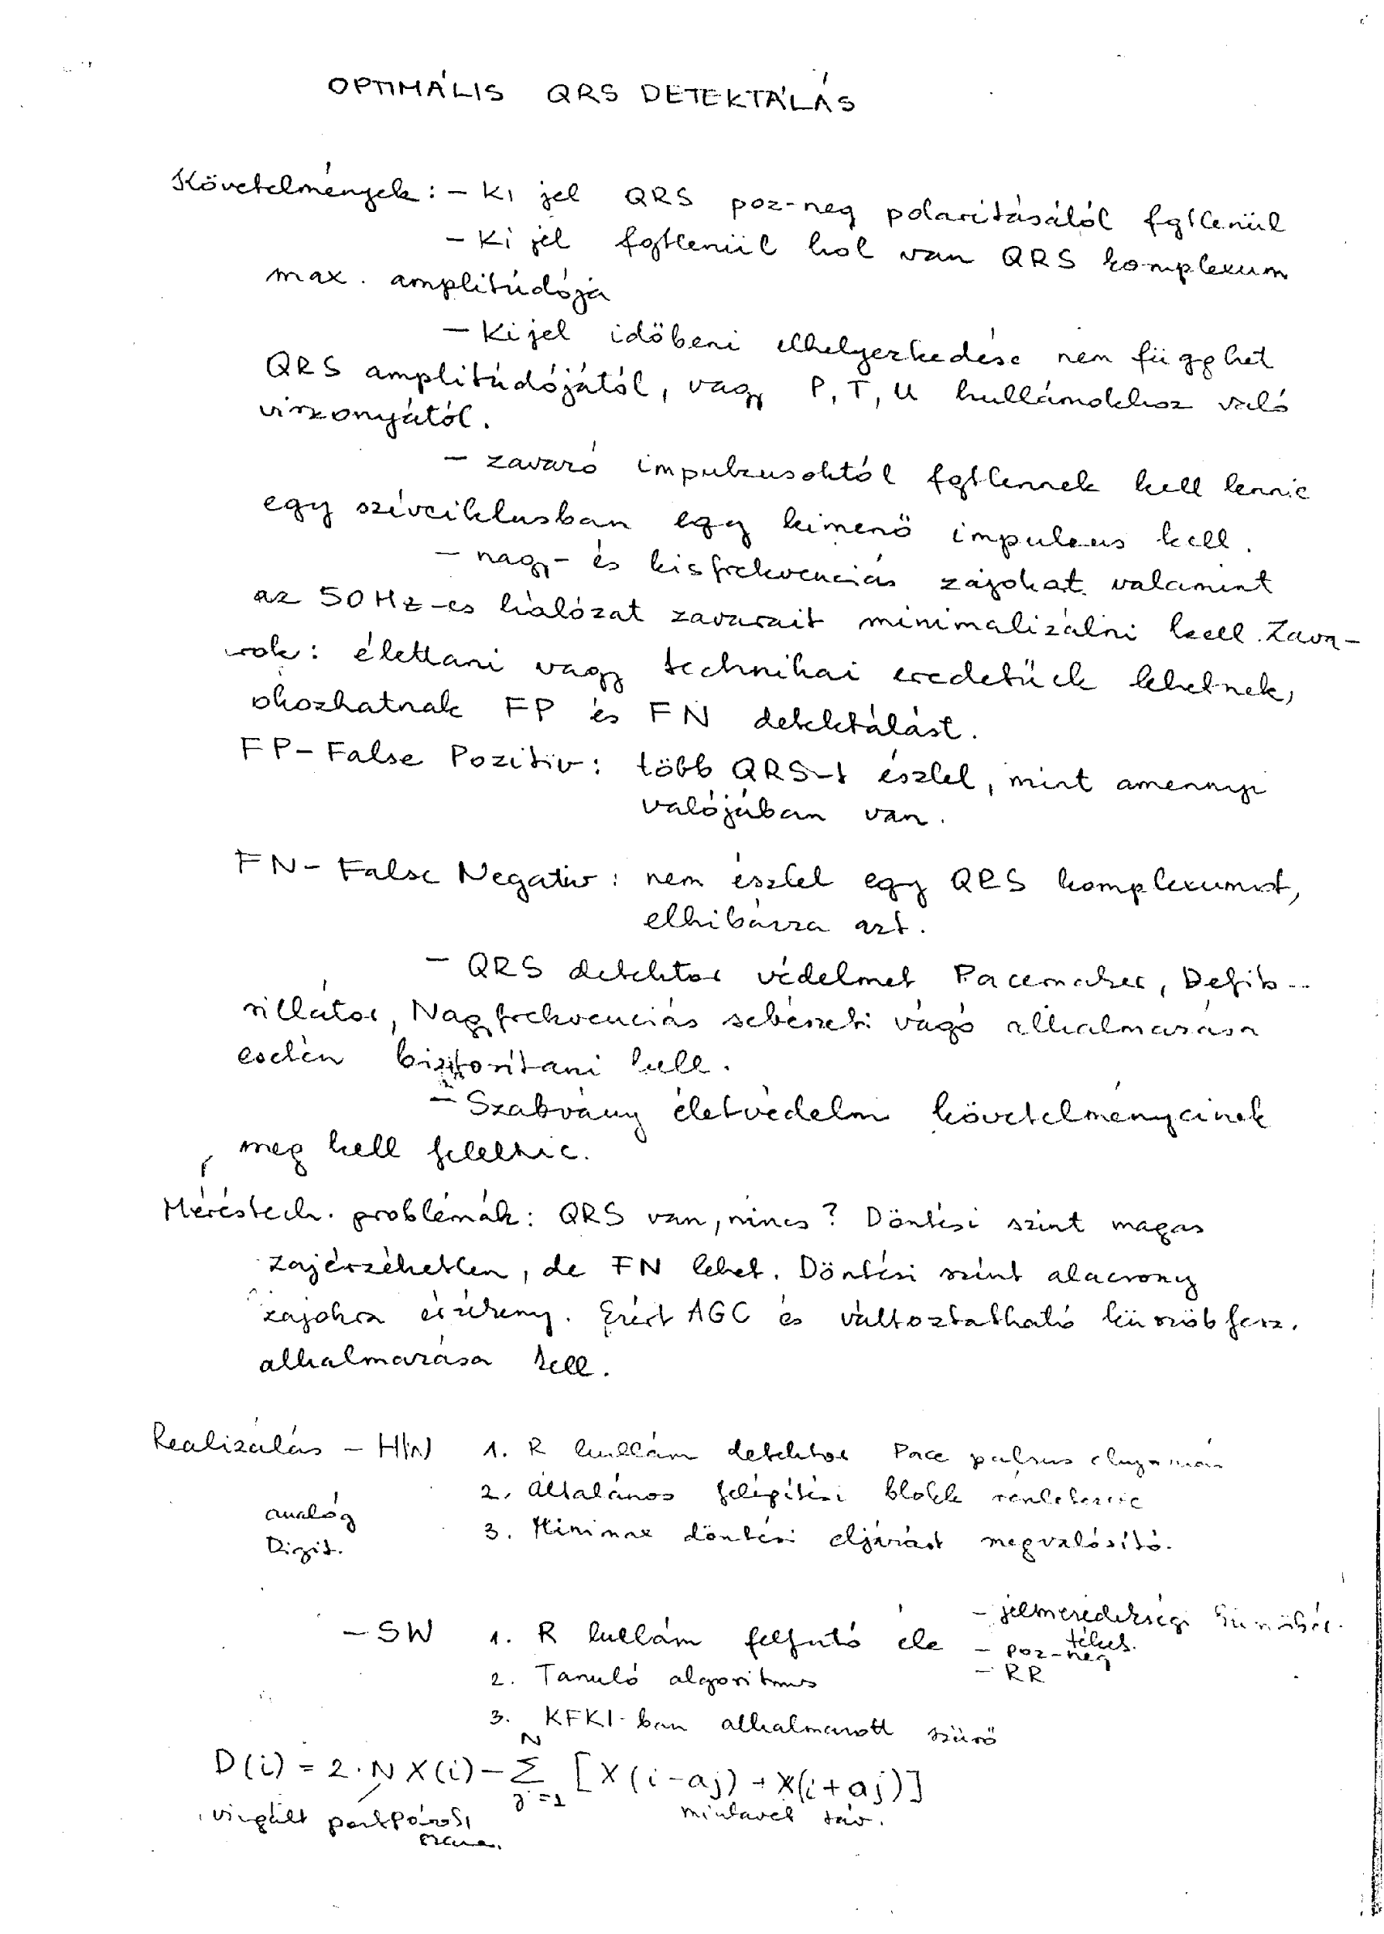

**EKG Optimális QRS detektálás**

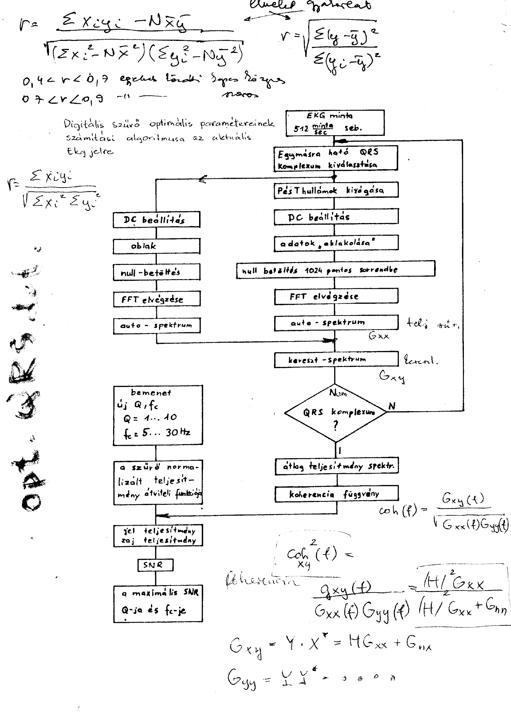

**PKG**

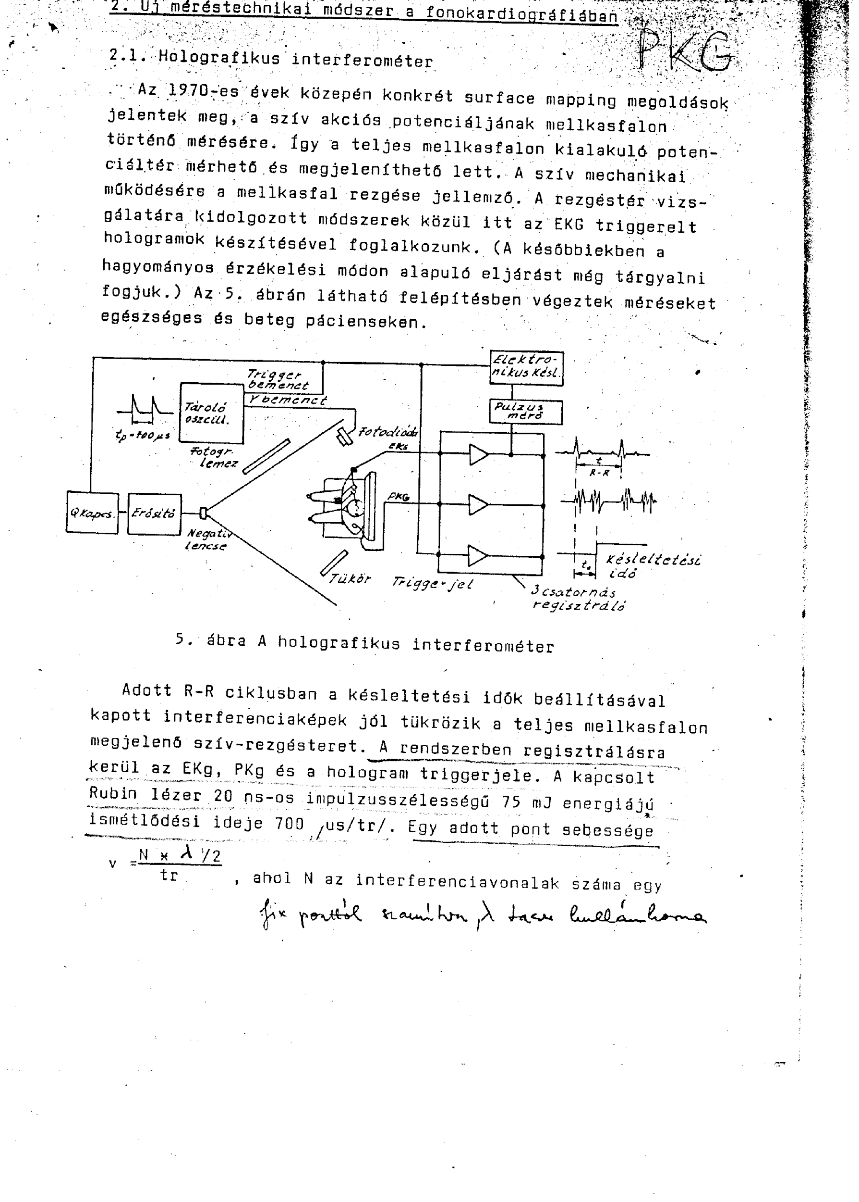

**PACEMAKER_DEFIBRILLÁTOR**

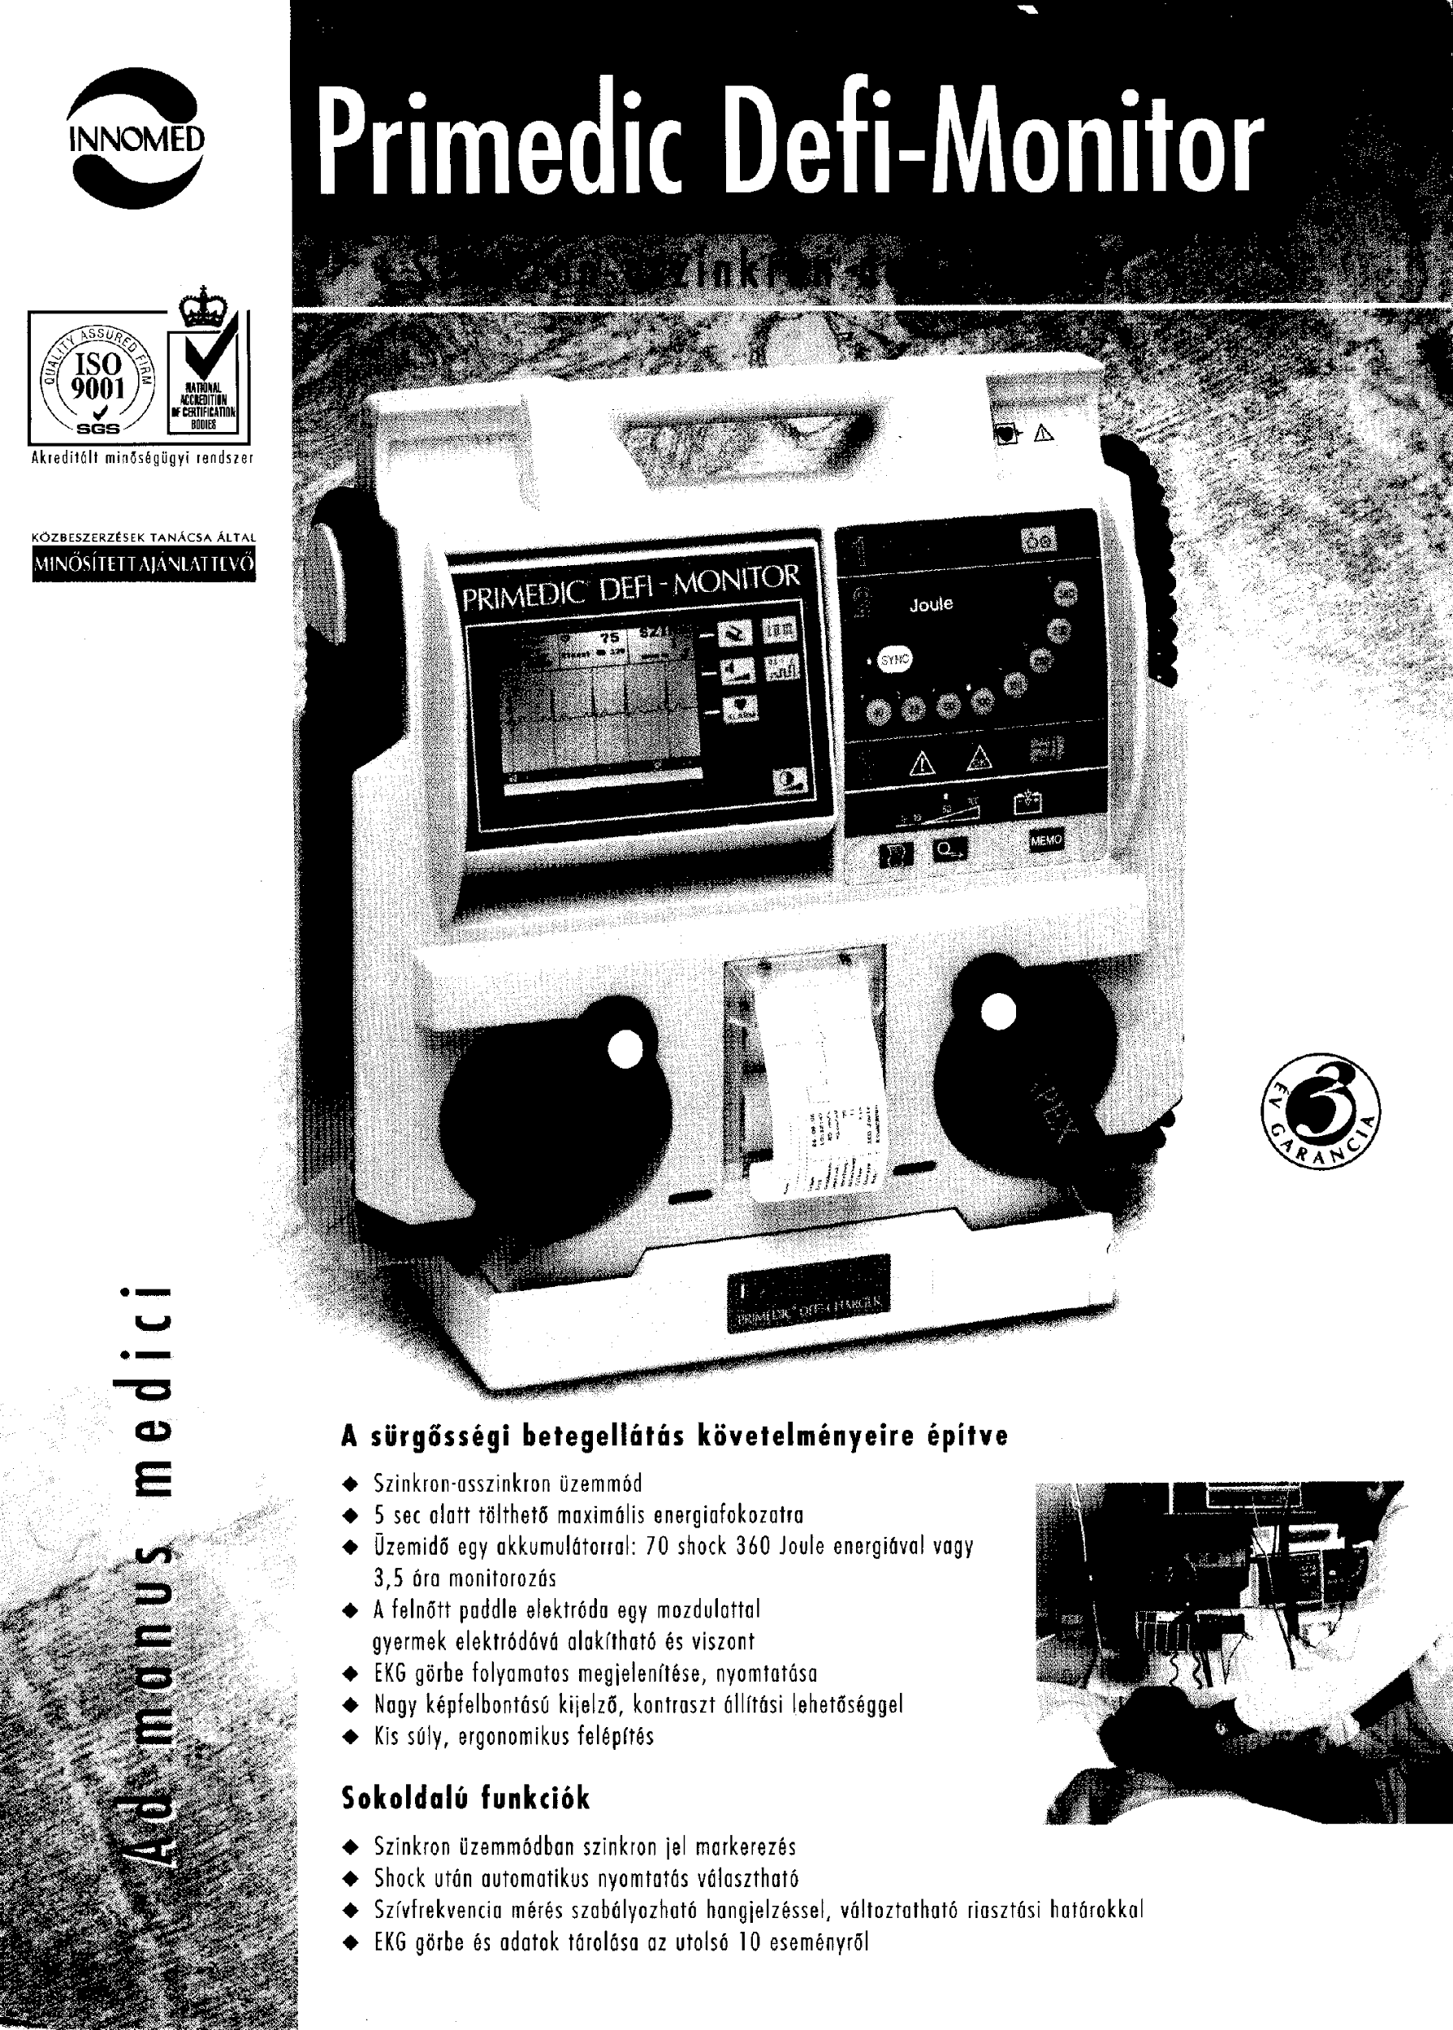

**PACEMAKER_DEFIBRILLÁTOR**

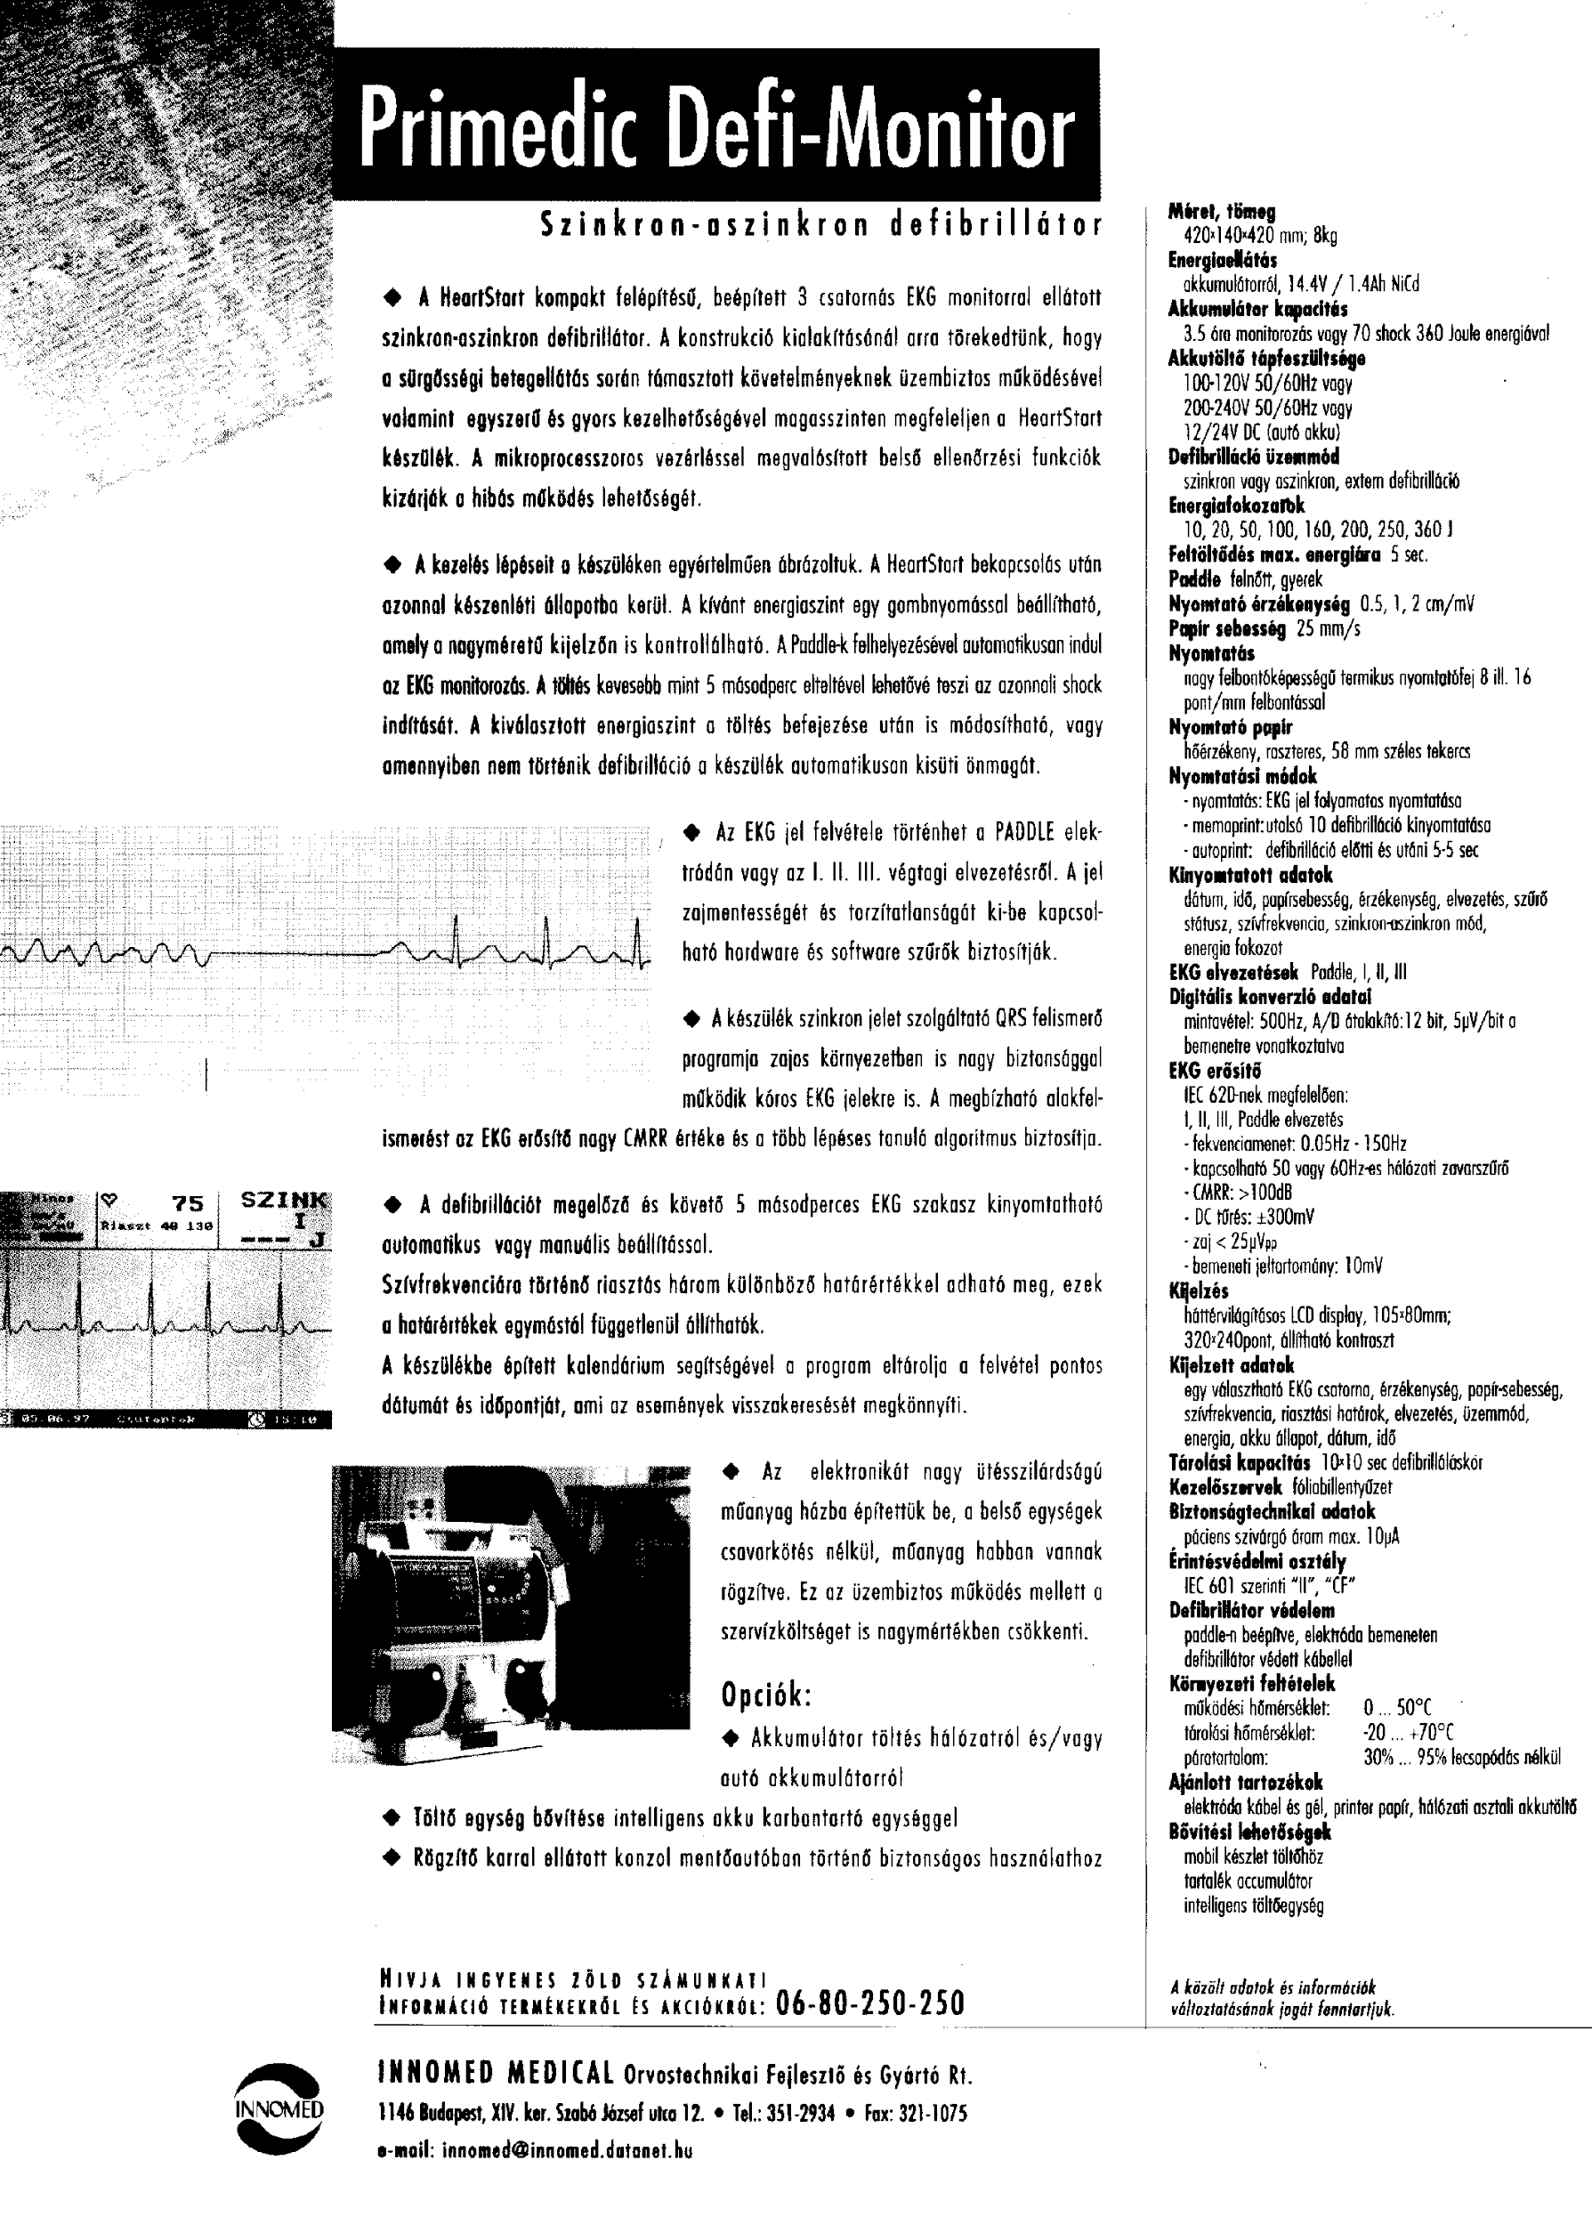

**PACEMAKER_DEFIBRILLÁTOR tesztelési jegyzőkönyv**

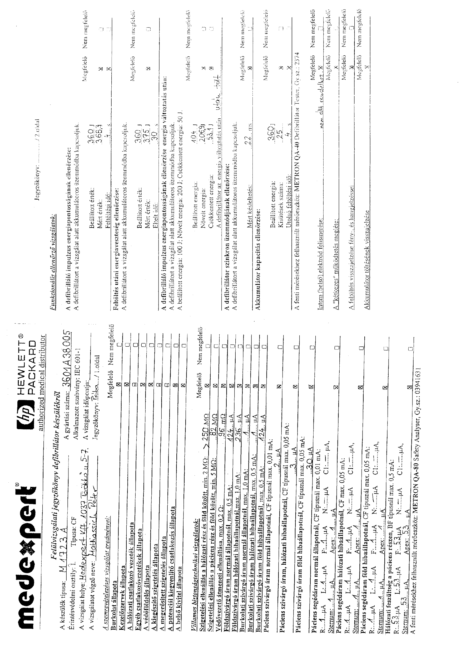

**PACEMAKER_DEFIBRILLÁTOR tesztelési jegyzőkönyv**

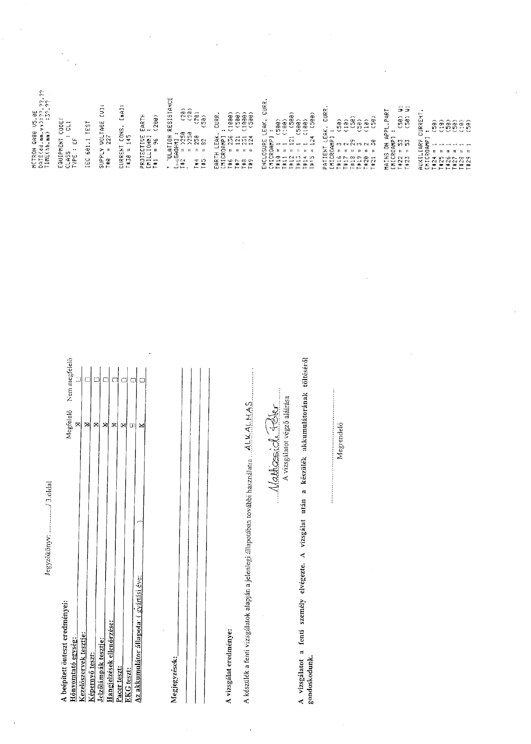

**MONITOROK EKG &VÉRNYOMÁS HOLTER**

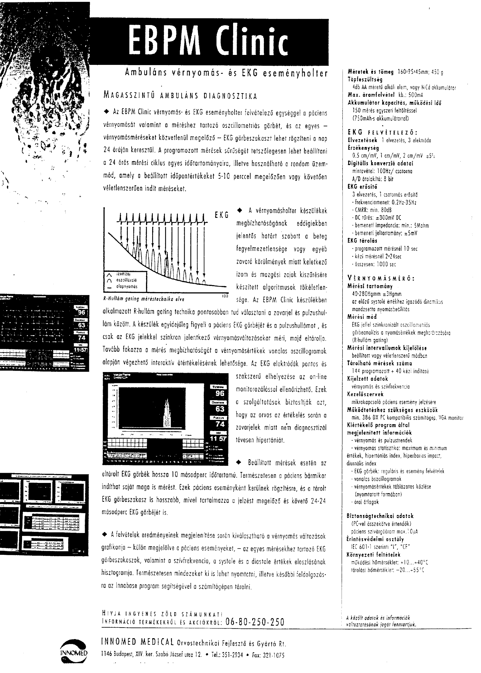

**MONITOROK VÉRNYOMÁS + AGENT**

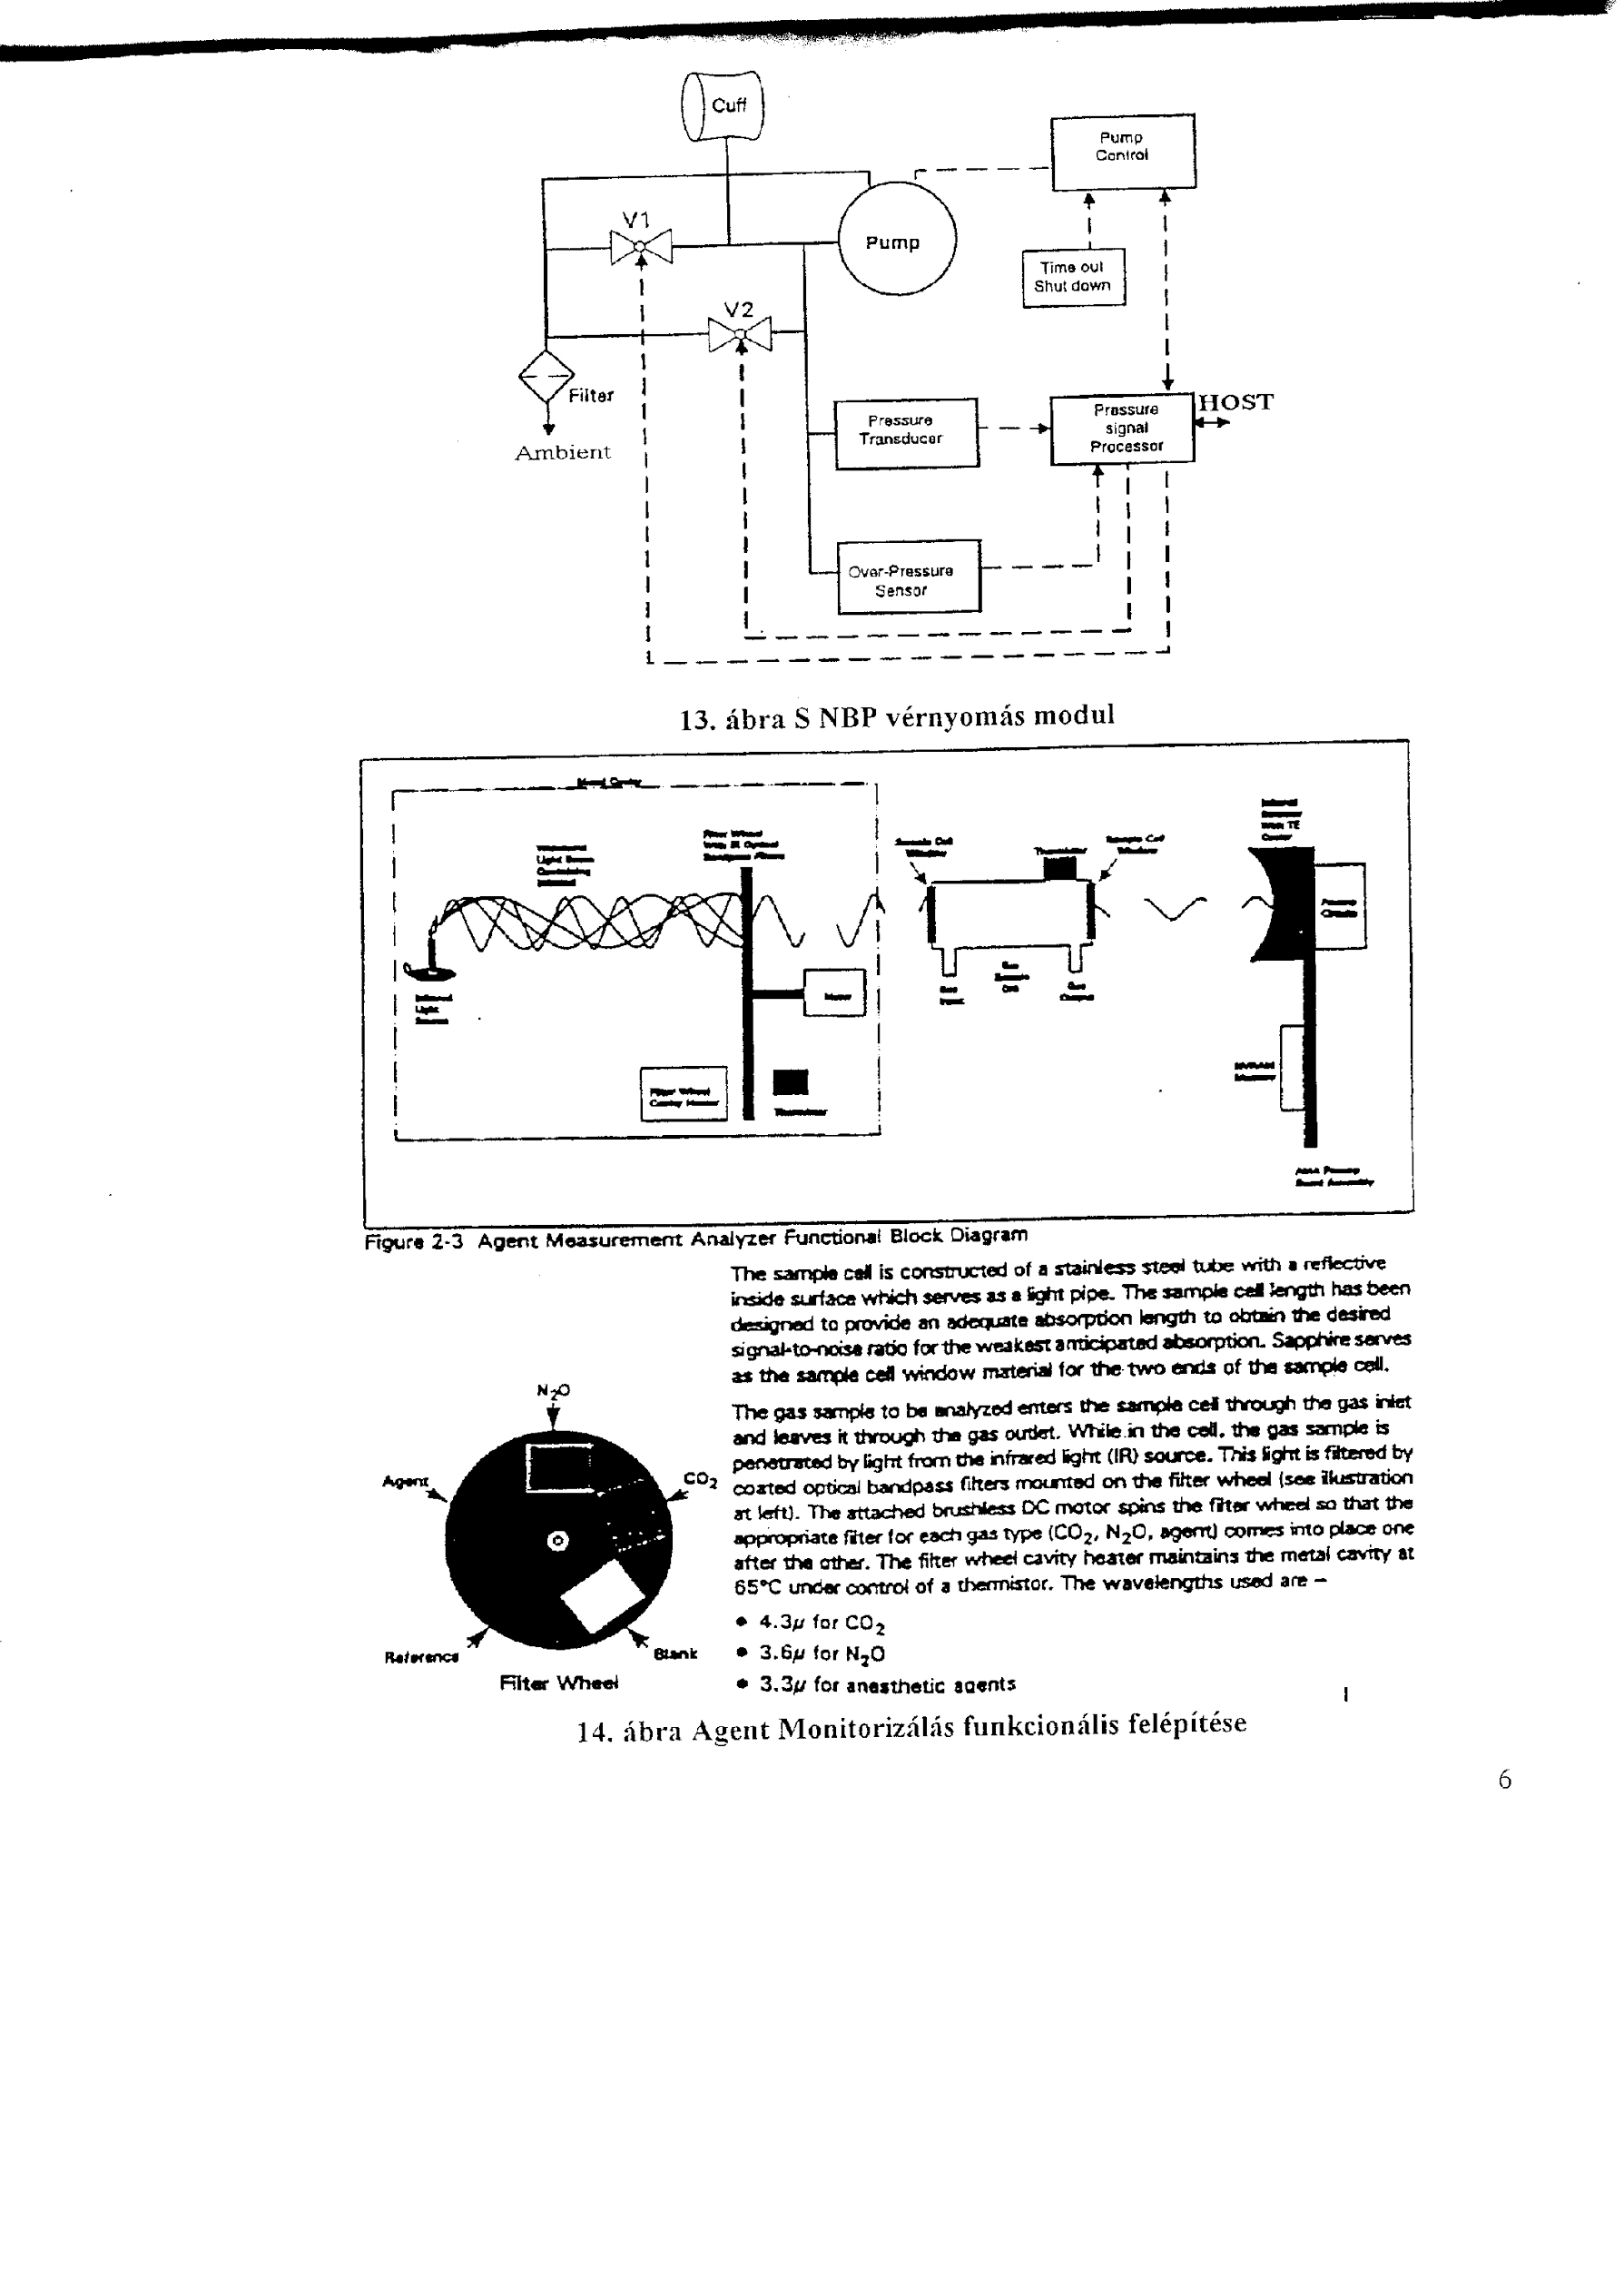

**MONITOROK PULZOXIMETRIA**

**0**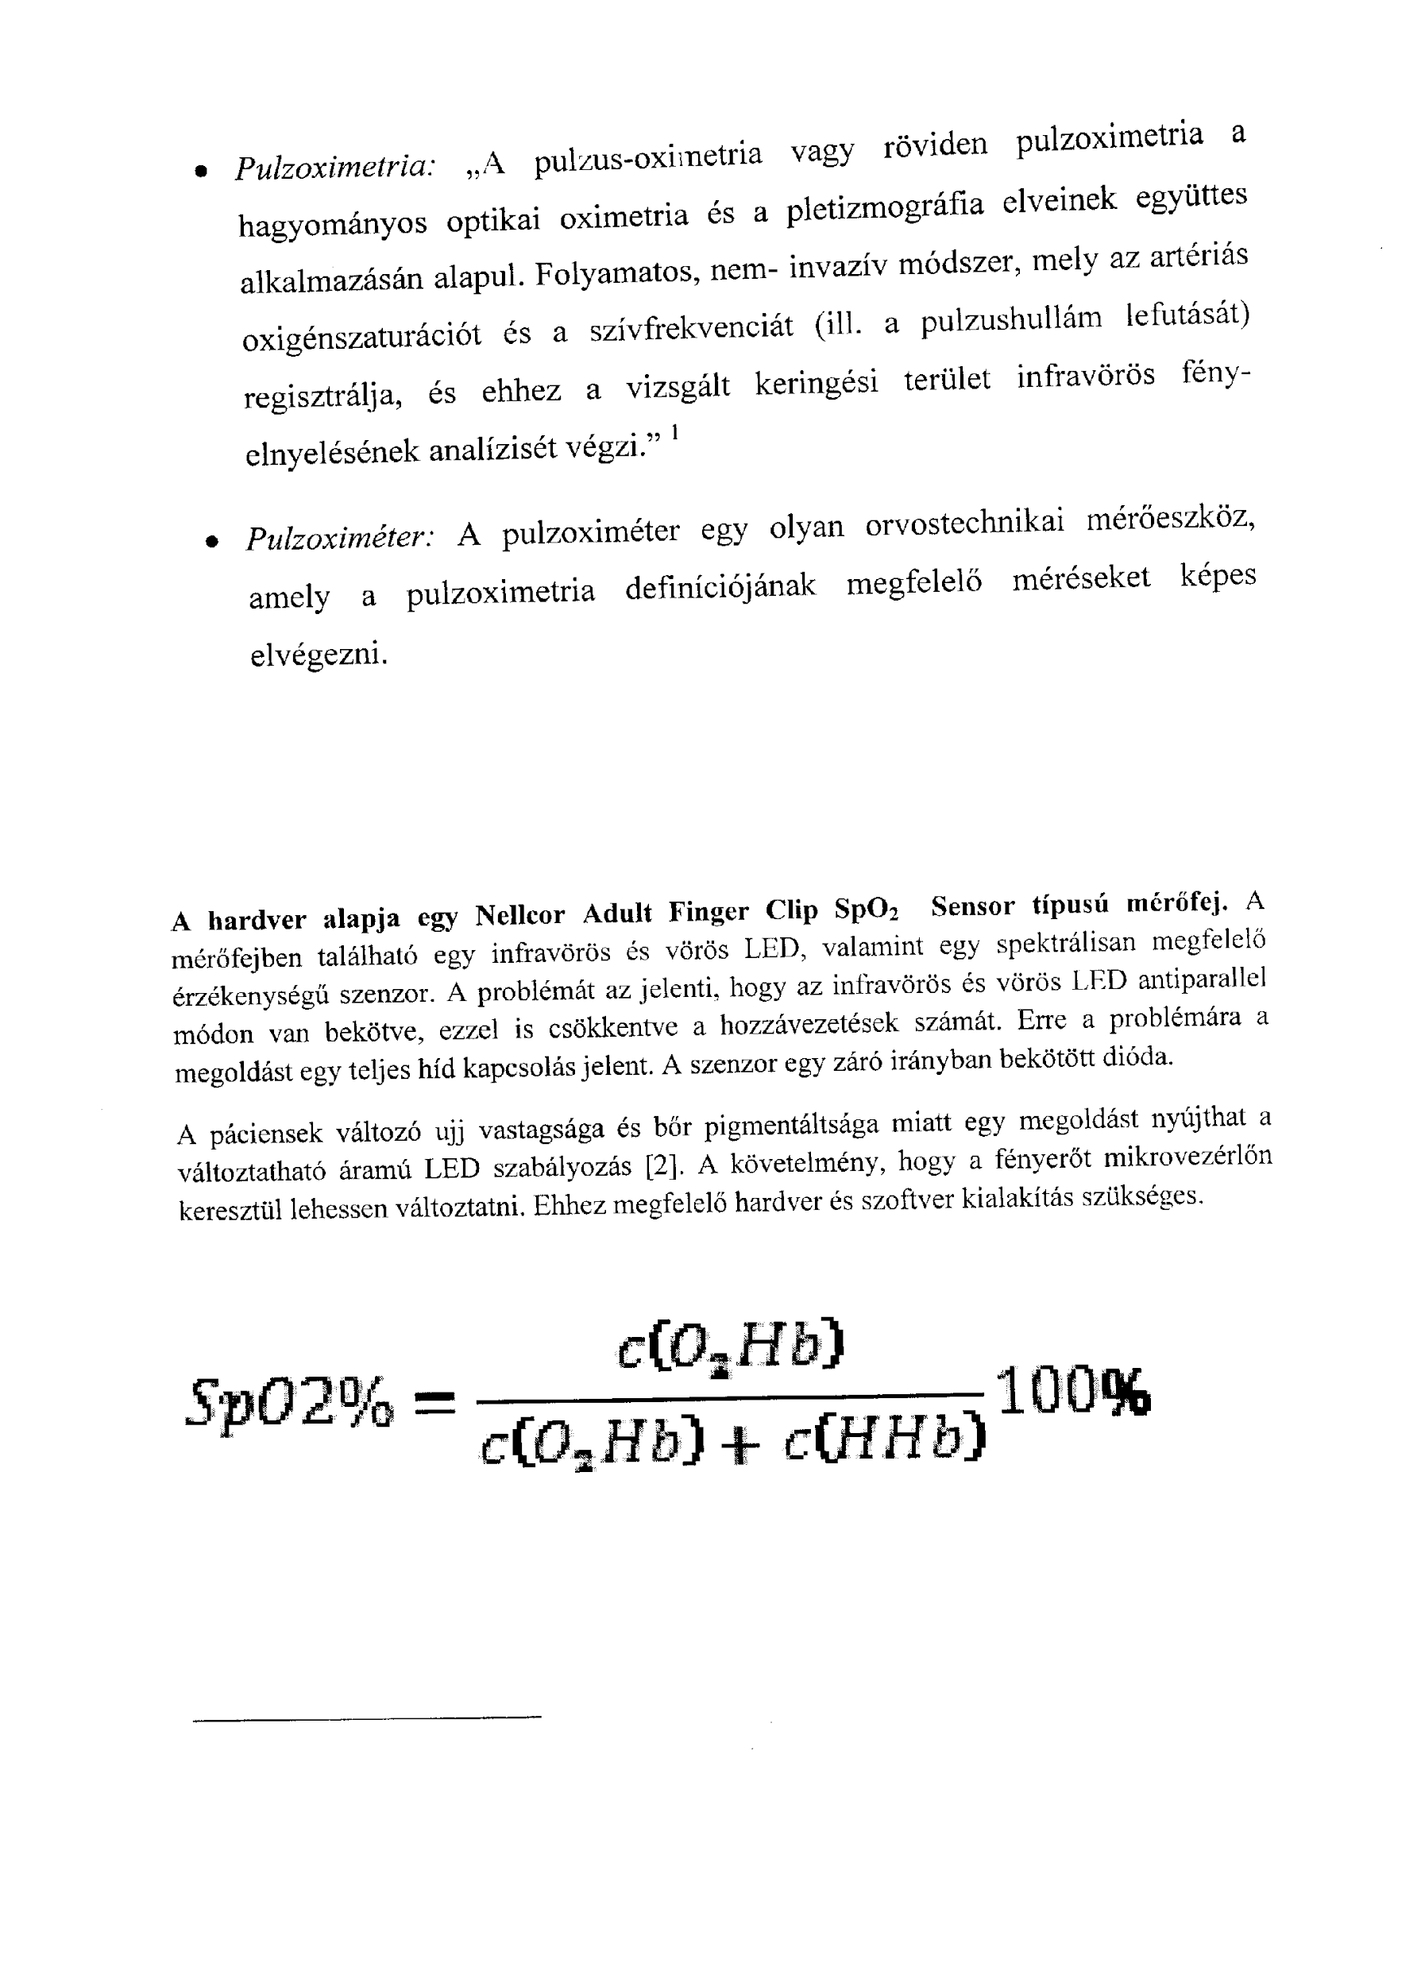

**VÉRNYOMÁSMÉRÉS IBP -katéter frekvencia átviteli tulajdonsága-**

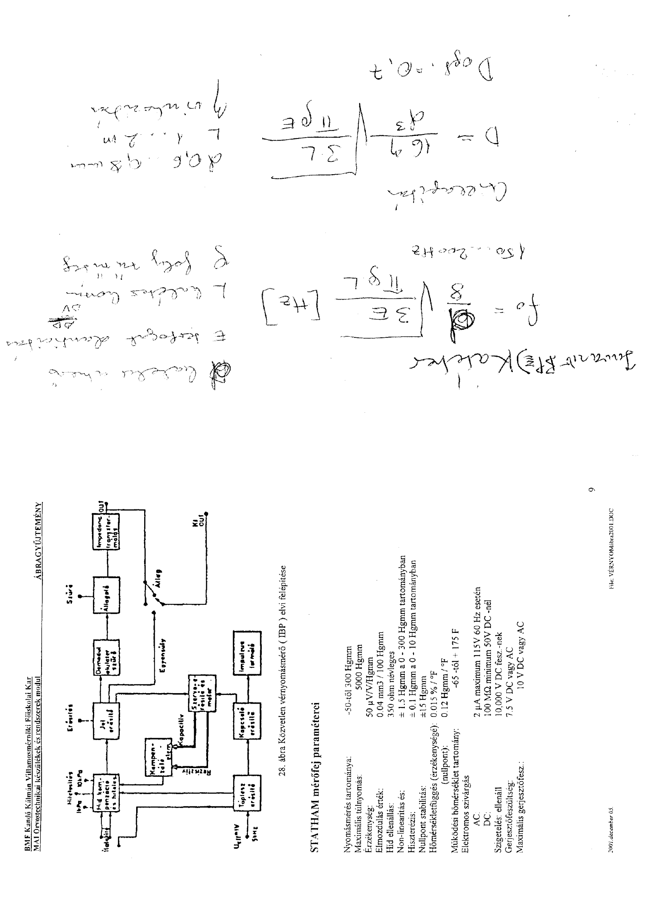

**VÉRNYOMÁSMÉRÉS IBP egyszerhasználatos vérnyomásmérő detektor feképítése-**

